ผลการปฏิบัติงานจราจร
เดือน เมษายน 2569
วันที่ 1 เมษายน 2569 เวลา 10.00 น. ภายใต้การอำนวยการ พ.ต.อ.ปิยวัฒน์ บัวขาว ผกก.สภ.ขุนทะเล
มอบหมายให้ พ.ต.ท.ศุภกิจ อินคชสาร รอง ผกก.ป.สภ.ขุนทะเล พ.ต.ท.วิมลชัย อินทร์ทอง สวป.สภ.ขุนทะเล
พร้อมร้อยเวร 20 สายตรวจรถยนต์ สายตรวจจราจร ตั้งจุดตรวจจุดสกัดเพื่อป้องกันอาชญากรรม การกระทำผิดกฎจราจร บริเวณถนนสายบ่อกรัง ม.8 ต.ขุนทะเล อ.เมืองฯ จ.สุราษฎร์ธานี เหตุการณ์ทั่วไปปกติ

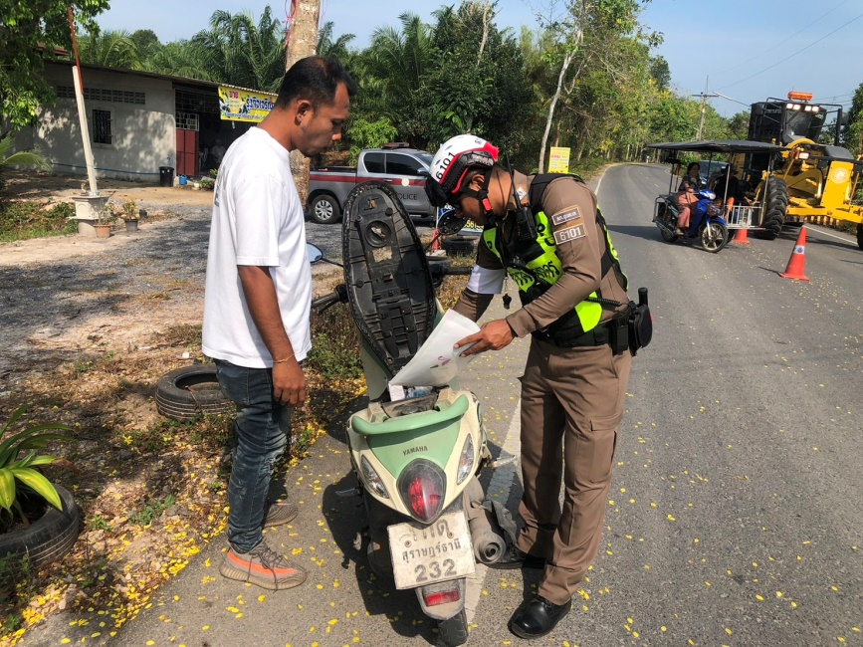
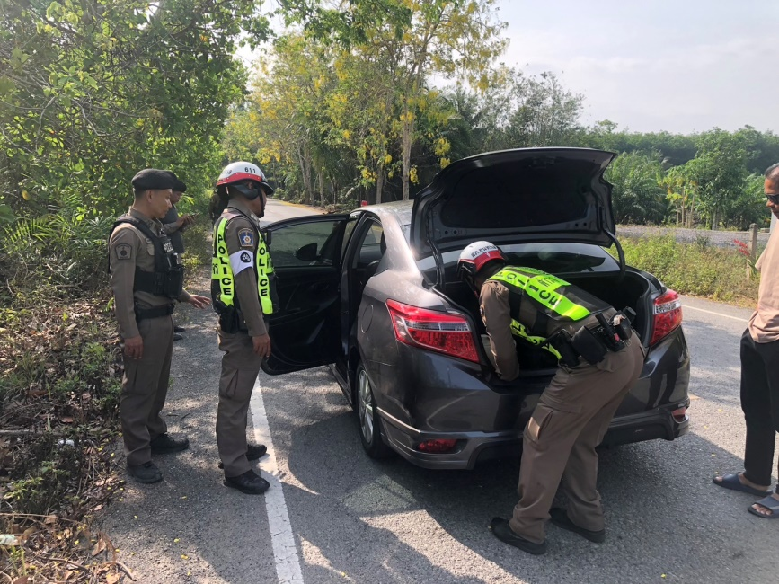

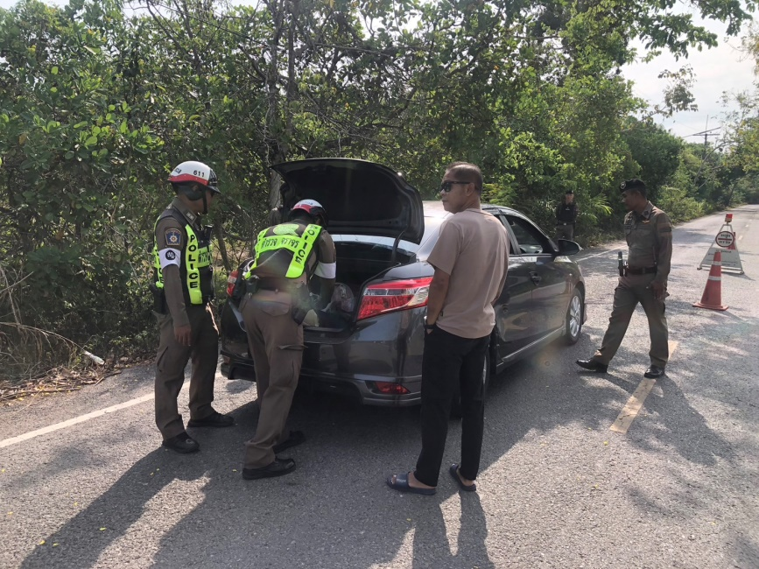
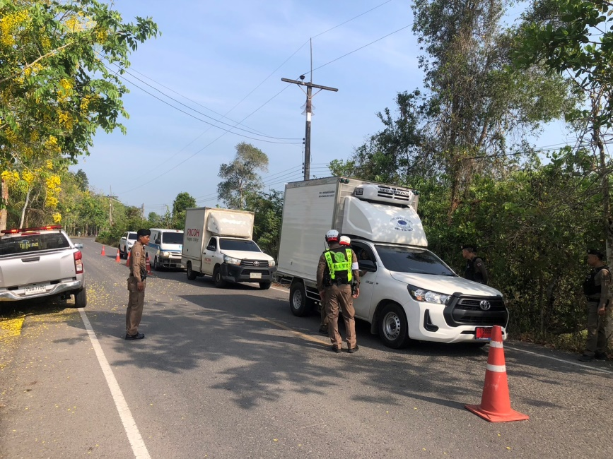

ผลการปฏิบัติงานจราจร
เดือน เมษายน 2569
วันที่ 2 เมษายน 2569 เวลา 15.30 น. ภายใต้การอำนวยการ พ.ต.อ.ปิยวัฒน์ บัวขาว ผกก.สภ.ขุนทะเล
มอบหมายให้ พ.ต.ท.ศุภกิจ อินคชสาร รอง ผกก.ป.สภ.ขุนทะเล พ.ต.ท.สันติ อ่อนพร้อม สวป.(ชส) สภ.ขุนทะเล
พร้อมร้อยเวร 20 สายตรวจรถยนต์ สายตรวจจราจร อำนวยความสะดวกการจราจร เหตุไฟไหม้ข้างทาง บริเวณถนนสาย 4009 (สุราษฎร์-นาสาร) ฝั่งมุ่งหน้า อ.บ้านนาสาร ม.3 ต.ขุนทะเล อ.เมืองฯ จ.สุราษฎร์ธานี

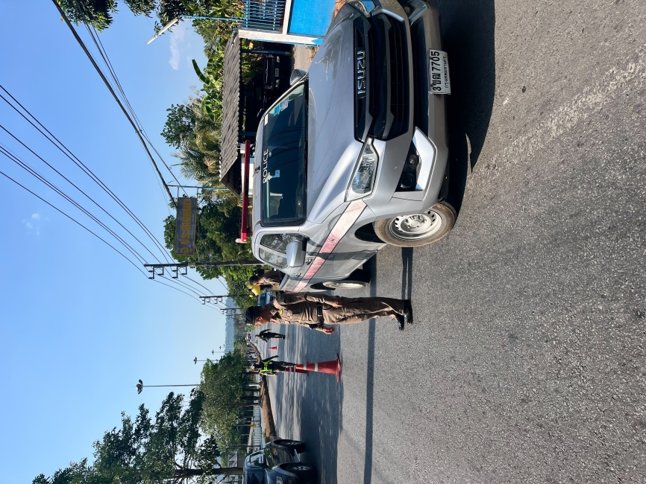
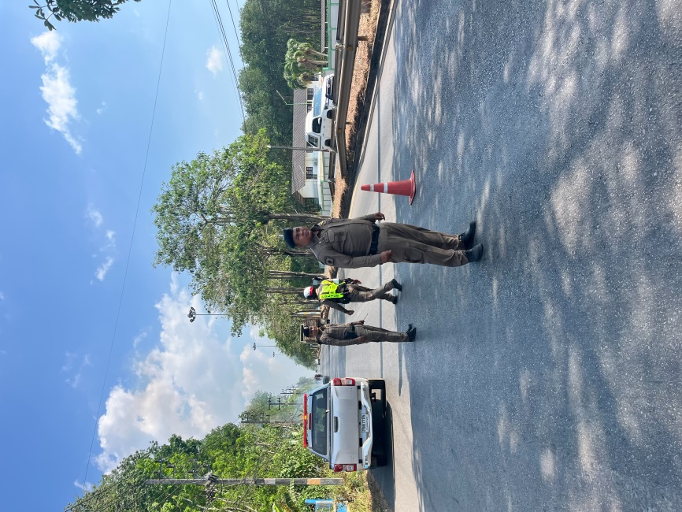
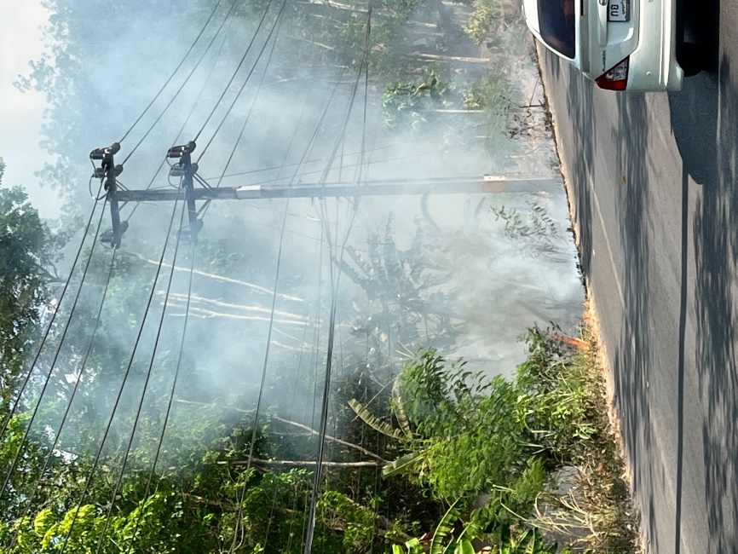
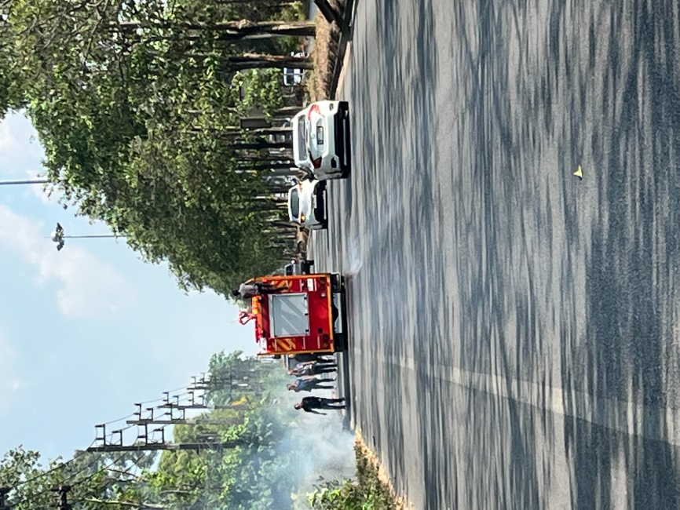

ผลการปฏิบัติงานจราจร
เดือน เมษายน 2569
วันที่ 2 เมษายน 2569 เวลา 10.00 น. ภายใต้การอำนวยการ พ.ต.อ.ปิยวัฒน์ บัวขาว ผกก.สภ.ขุนทะเล
มอบหมายให้ พ.ต.ท.ศุภกิจ อินคชสาร รอง ผกก.ป.สภ.ขุนทะเล พ.ต.ท.สันติ อ่อนพร้อม สวป.(ชส) สภ.ขุนทะเล
พร้อมร้อยเวร 20 สายตรวจรถยนต์ สายตรวจจราจร ตั้งจุดตรวจจุดสกัดเพื่อป้องกันอาชญากรรม การกระทำผิดกฎจราจร บริเวณถนนสายสะพานสอง ต.ทุ่งรัง อ.กาญจนดิษฐ์ จ.สุราษฎร์ธานี เหตุการณ์ทั่วไปปกติ

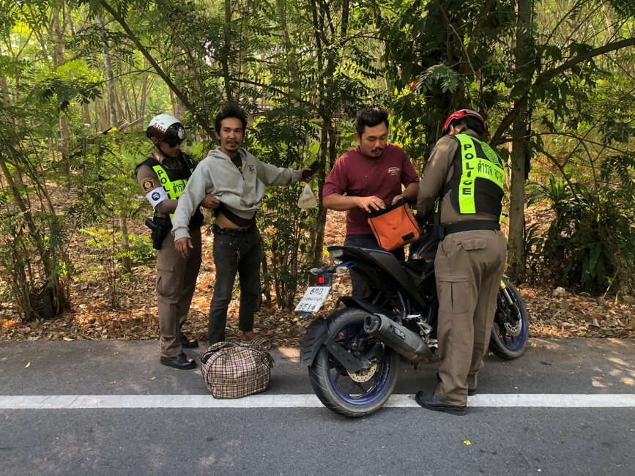
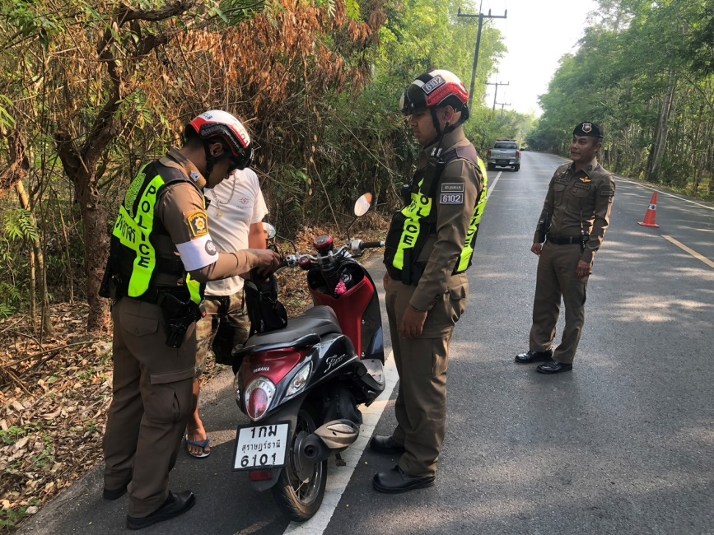
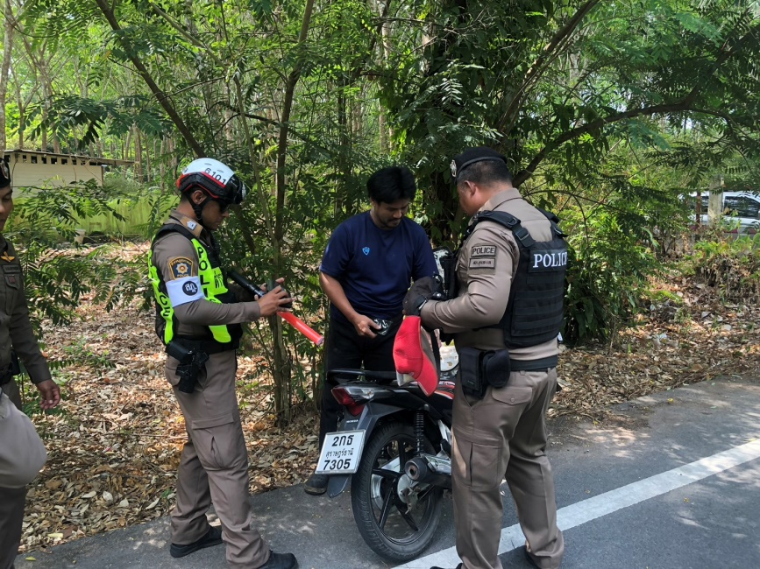
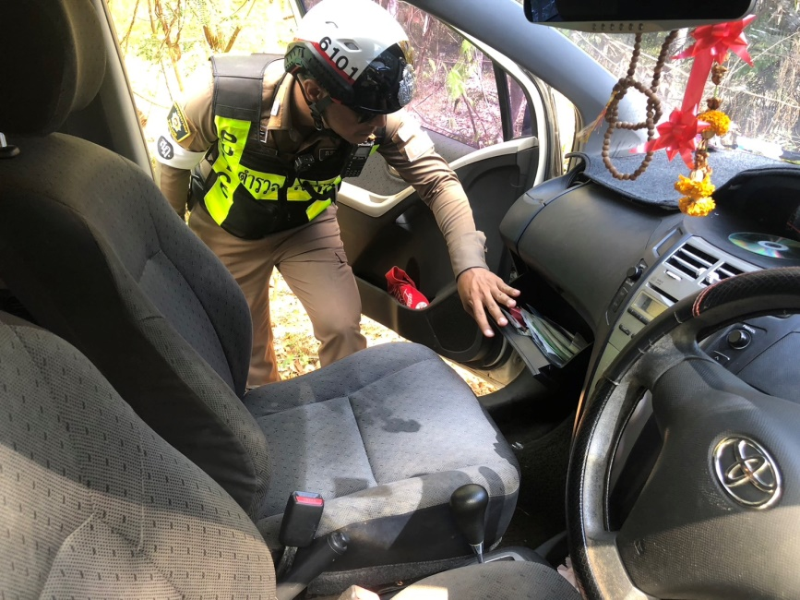

ผลการปฏิบัติงานจราจร
เดือน เมษายน 2569
วันที่ 3 เมษายน 2569 เวลา 10.00 น. ภายใต้การอำนวยการ พ.ต.อ.ปิยวัฒน์ บัวขาว ผกก.สภ.ขุนทะเล,
พ.ต.ท.ศุภกิจ อินคชสาร รอง ผกก.ป.สภ.ขุนทะเล มอบหมายให้ พ.ต.ท.วิมลชัย อินทร์ทอง สวป.สภ.ขุนทะเล
พร้อมร้อยเวร 20 สายตรวจรถยนต์ สายตรวจจราจร ตั้งจุดตรวจจุดสกัดเพื่อป้องกันอาชญากรรม การกระทำผิดกฎจราจร บริเวณแยกบางทะลุ ม.7 ต.มะขามเตี้ย อ.เมืองฯ จ.สุราษฎร์ธานี เหตุการณ์ทั่วไปปกติ

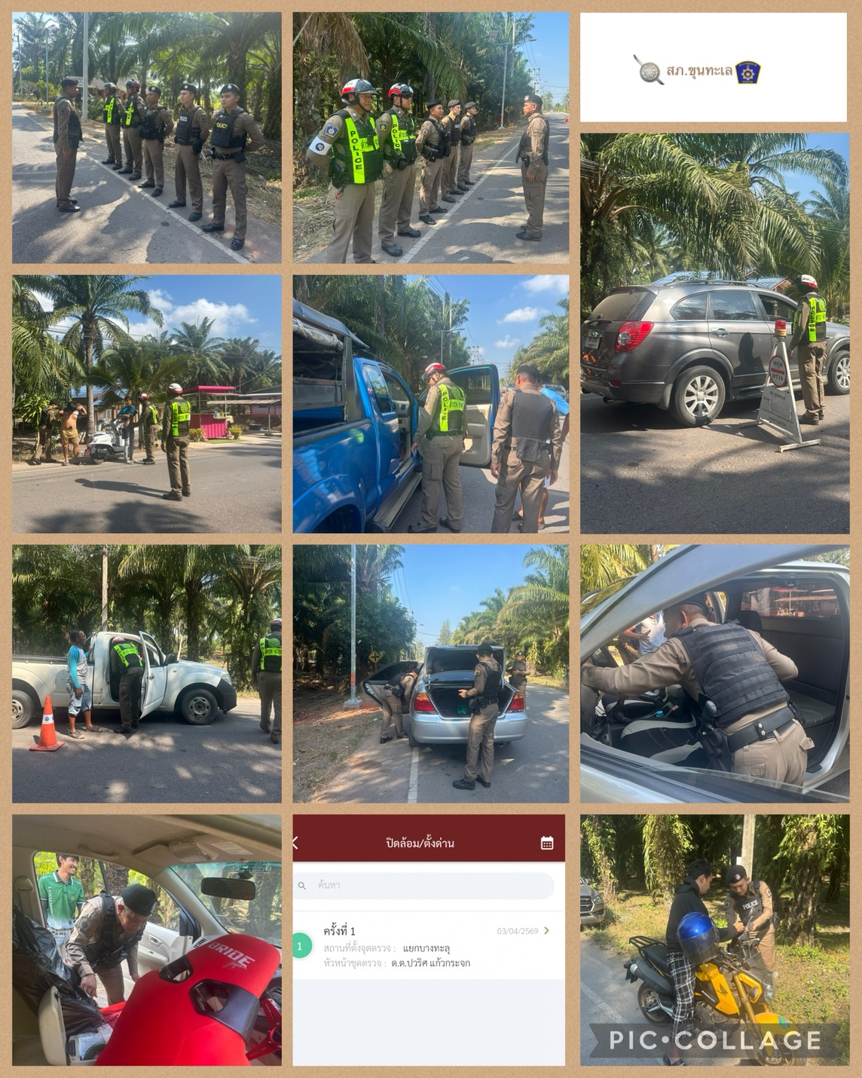

ผลการปฏิบัติงานจราจร
เดือน เมษายน 2569
วันที่ 7 เมษายน 2569 เวลา 09.00 น. ภายใต้การอำนวยการ พ.ต.อ.ปิยวัฒน์ บัวขาว ผกก.สภ.ขุนทะเล,
พ.ต.ท.ศุภกิจ อินคชสาร รอง ผกก.ป.สภ.ขุนทะเล มอบหมายให้ พ.ต.ท.วิมลชัย อินทร์ทอง สวป.สภ.ขุนทะเล
พร้อมร้อยเวร 20 สายตรวจรถยนต์ สายตรวจจราจร ตั้งจุดตรวจกวดขันวินัยจราจร บริเวณถนนซอยพิเศษ หน้าป้อมจราจร ม.1 ต.ขุนทะเล อ.เมืองฯ จ.สุราษฎร์ธานี เหตุการณ์ทั่วไปปกติ

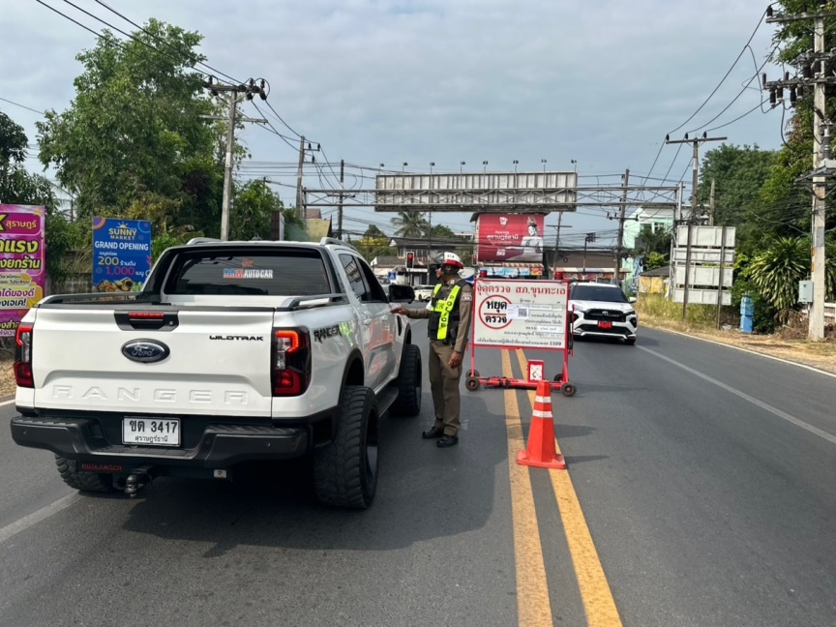
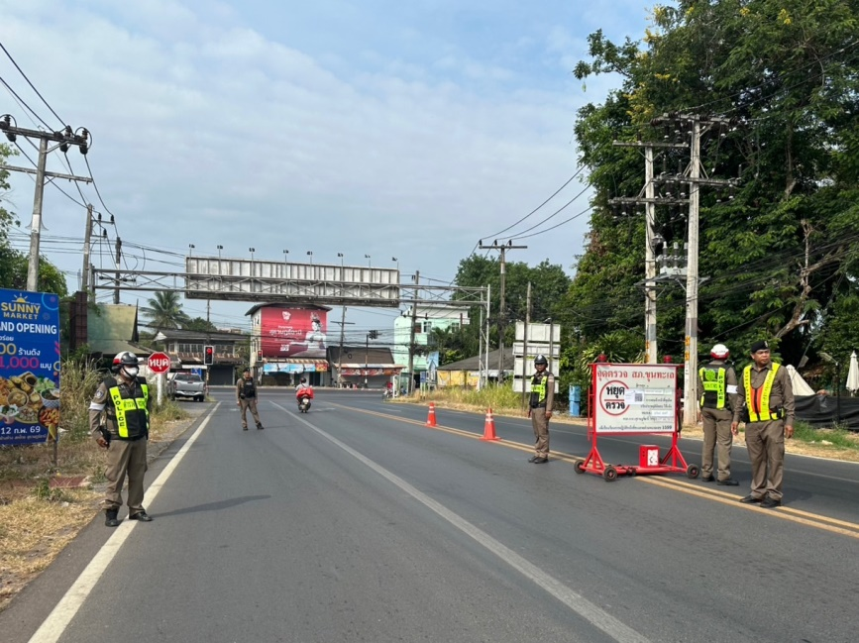

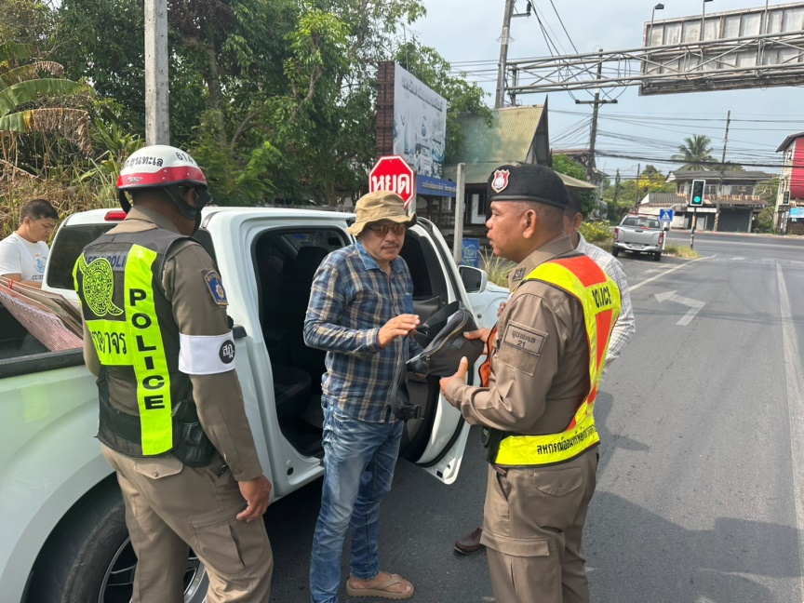
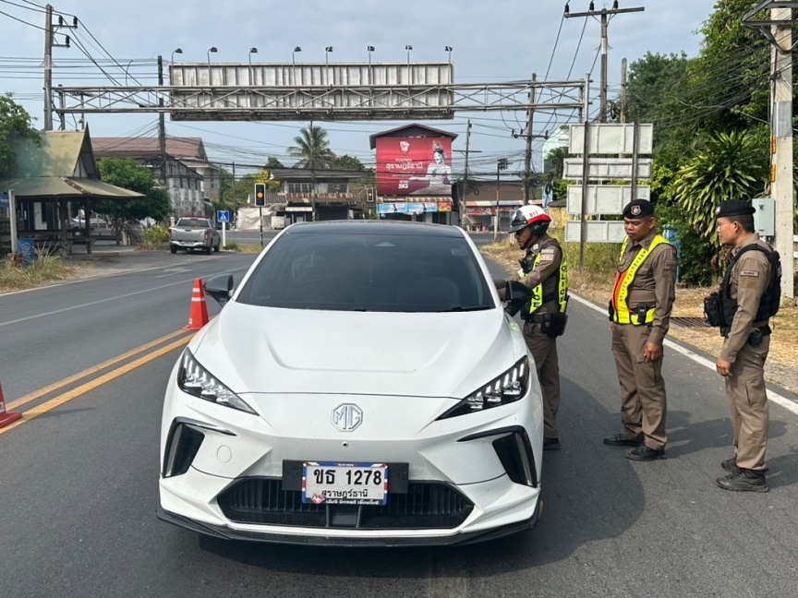

ผลการปฏิบัติงานจราจร
เดือน เมษายน 2569
วันที่ 8 เมษายน 2569 เวลา 10.00 น. ภายใต้การอำนวยการ พ.ต.อ.ปิยวัฒน์ บัวขาว ผกก.สภ.ขุนทะเล
มอบหมายให้ พ.ต.ท.ศุภกิจ อินคชสาร รอง ผกก.ป.สภ.ขุนทะเล พ.ต.ท.วิมลชัย อินทร์ทอง สวป.สภ.ขุนทะเล
พร้อมร้อยเวร 20 สายตรวจรถยนต์ สายตรวจจราจร ตั้งจุดตรวจจุดสกัดเพื่อป้องกันอาชญากรรม การกระทำผิดกฎจราจร บริเวณถนนสายบ่อกรัง ม.8 ต.ขุนทะเล อ.เมืองฯ จ.สุราษฎร์ธานี เหตุการณ์ทั่วไปปกติ

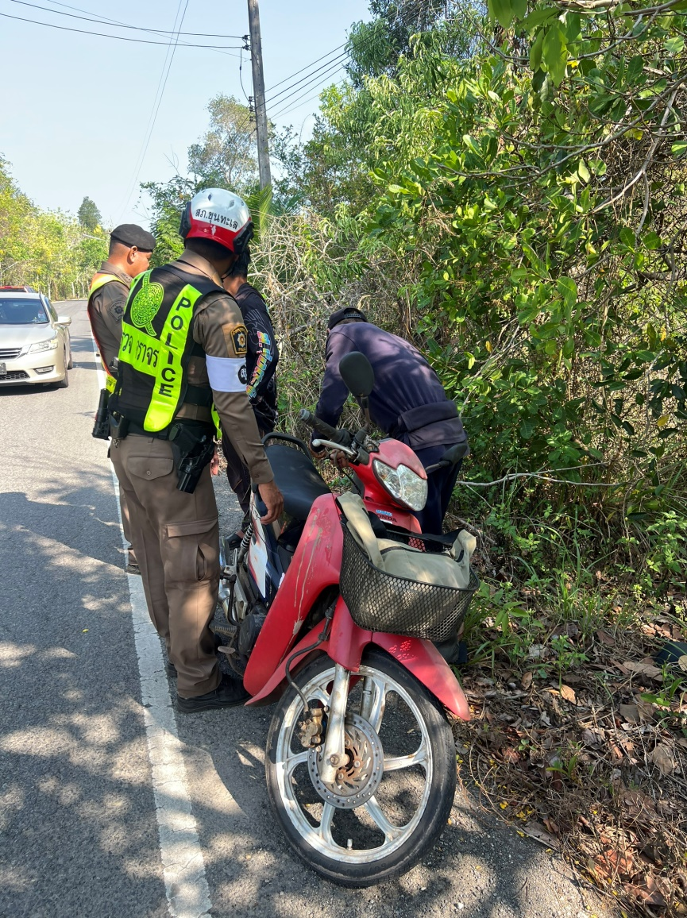
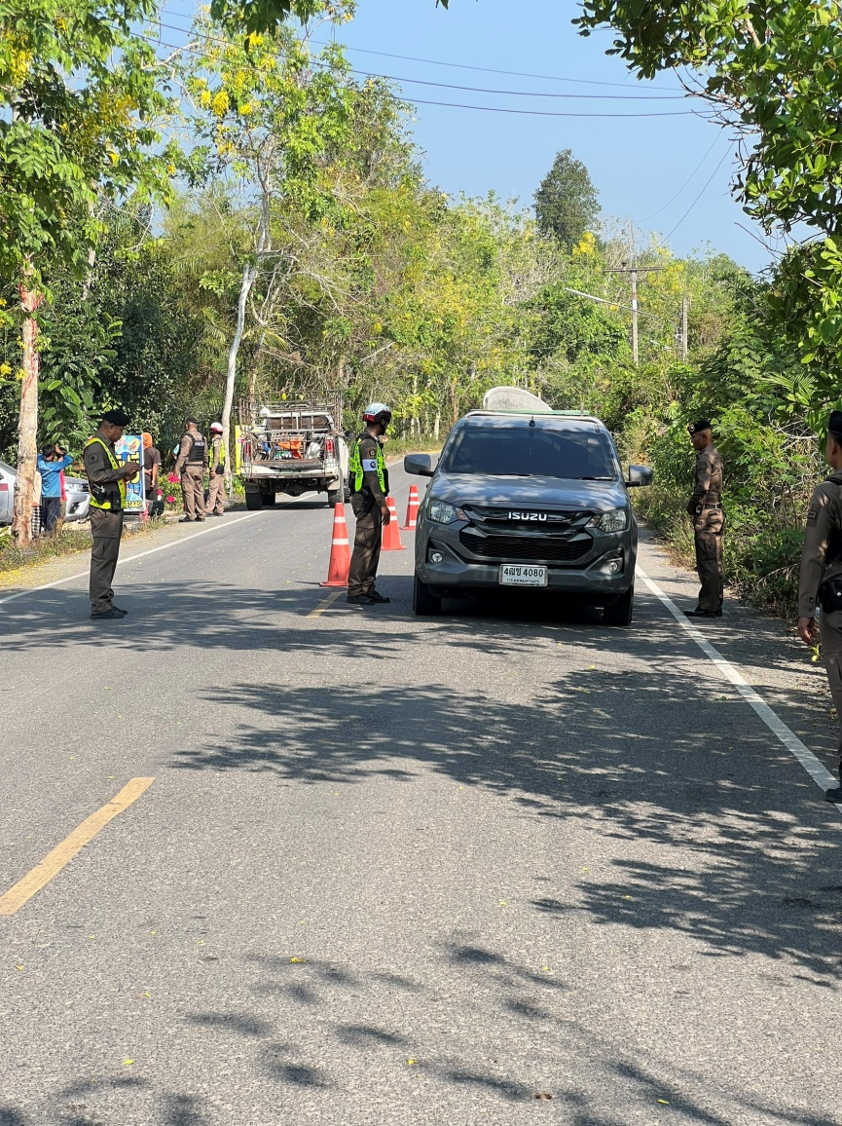

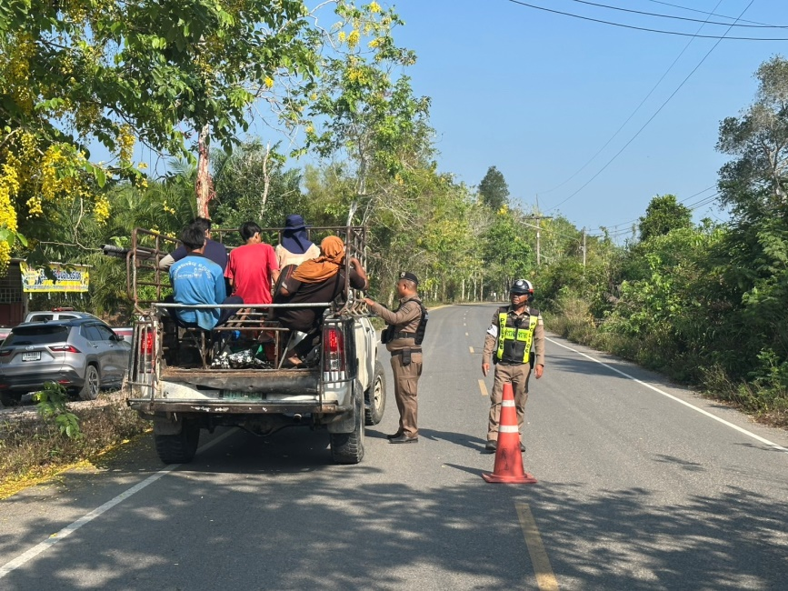
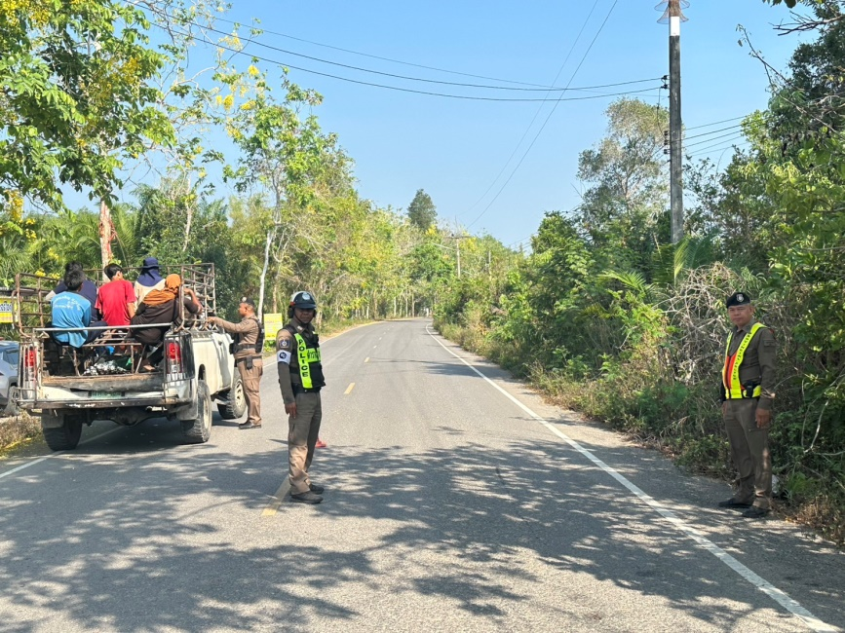

ผลการปฏิบัติงานจราจร
เดือน เมษายน 2569
วันที่ 9 เมษายน 2569 เวลา 10.00 น. ภายใต้การอำนวยการ พ.ต.อ.ปิยวัฒน์ บัวขาว ผกก.สภ.ขุนทะเล
มอบหมายให้ พ.ต.ท.ศุภกิจ อินคชสาร รอง ผกก.ป.สภ.ขุนทะเล พ.ต.ท.วิมลชัย อินทร์ทอง สวป.สภ.ขุนทะเล
พร้อมร้อยเวร 20 สายตรวจรถยนต์ สายตรวจจราจร ตั้งจุดตรวจจุดสกัดเพื่อป้องกันอาชญากรรม การกระทำผิดกฎจราจร บริเวณแยกบางทะลุ ม.7 ต.มะขามเตี้ย อ.เมืองฯ จ.สุราษฎร์ธานี เหตุการณ์ทั่วไปปกติ

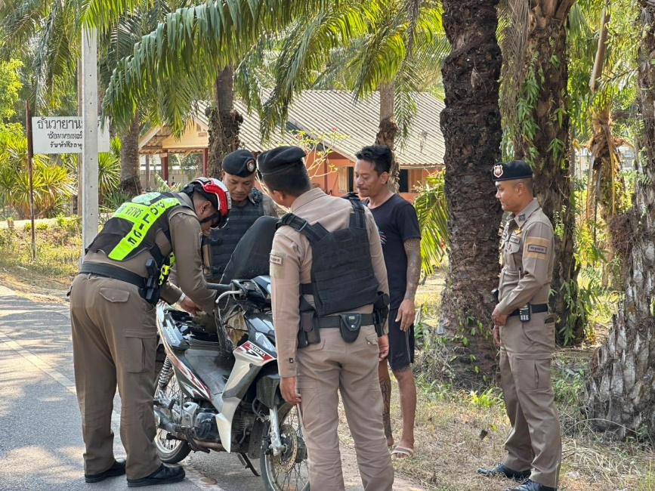
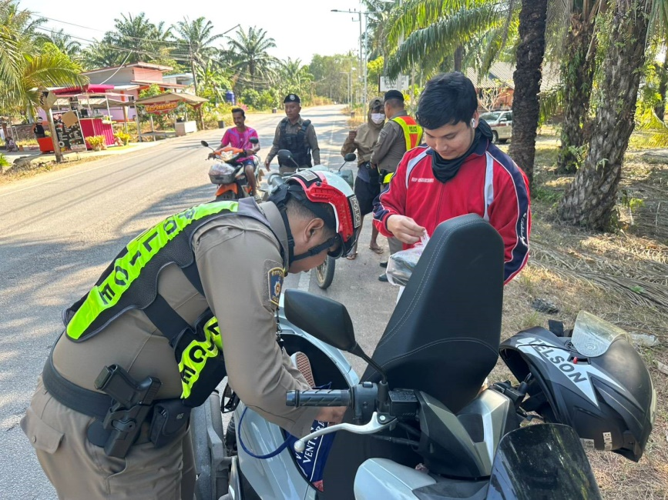

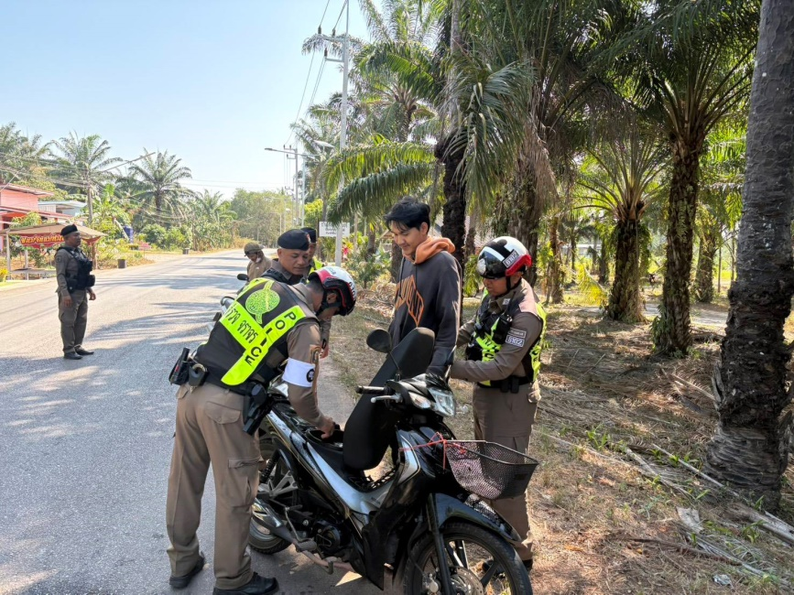
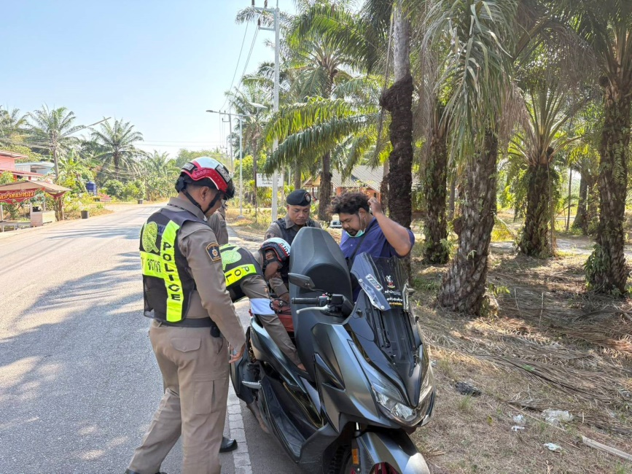

ผลการปฏิบัติงานจราจร
เดือน เมษายน 2569
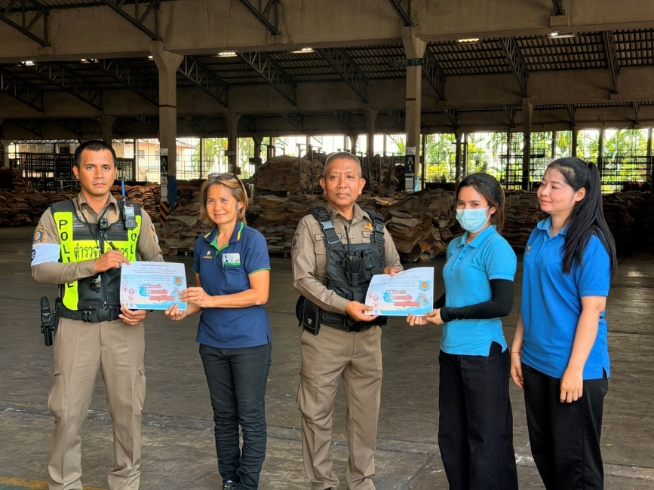
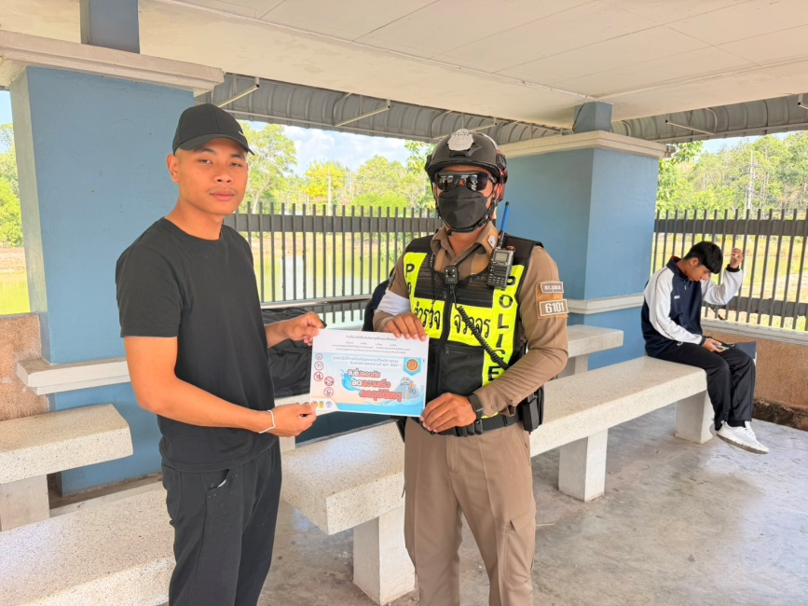
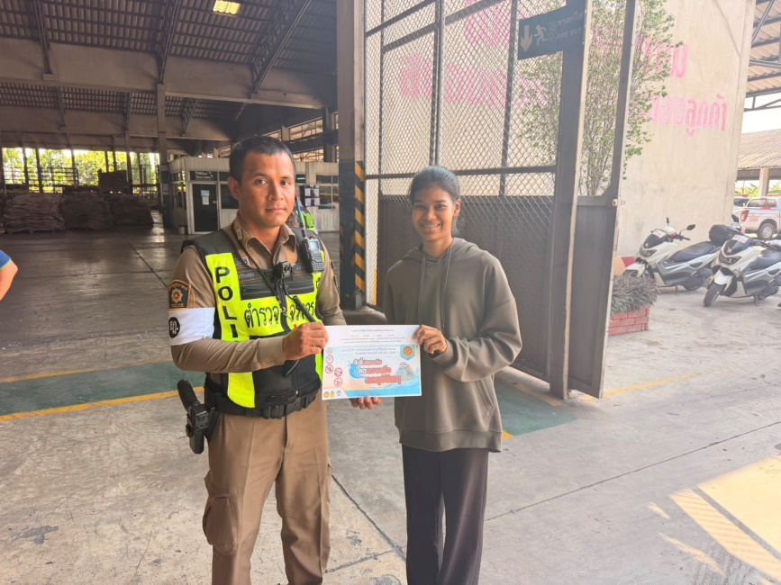
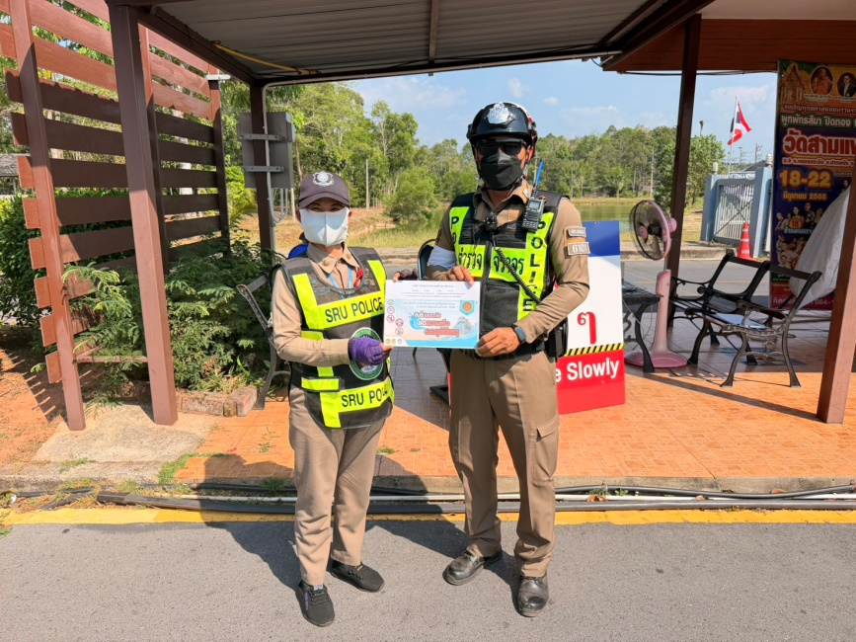
วันที่ 9 เมษายน 2568 เวลา 15.30 น. ภายใต้การอำนวยการของ พ.ต.อ.ปิยวัฒน์ บัวขาว ผกก.สภ.ขุนทะเล, พ.ต.ท.ศุภกิจ อินคชสาร รอง ผกก.ป. สภ.ขุนทะเล, พ.ต.ท.วิมลชัย อินทร์ทอง สวป.สภ.ขุนทะเล, พ.ต.ท.สันติ อ่อน-พร้อม สวป.ชส.สภ.ขุนทะเล มอบหมายให้ ร.ต.ท.อรุณ แสงอรุณ รอง สว.(จร)สภ. ขุนทะเล พร้อมสายตรวจจราจร ออก ว.4 รณรงค์และประชาสัมพันธ์ การป้องกันและลดอุบัติเหตุทางถนน ช่วงเทศกาลสงกรานต์ 2569 แก่นักเรียนนักศึกษา ประชาชน ผู้ใช้รถใช้ถนน ในเขตพื้นที่รับผิดชอบ

ผลการปฏิบัติงานจราจร
เดือน เมษายน 2569
วันที่ 9 เม.ย. 2569 พ.ต.อ.ปิยวัฒน์ บัวขาว ผกก.สภ.ขุนทะเล พ.ต.ท.ศุภกิจ อินคชสาร รอง ผกก.ป.สภ.ขุนทะเล
พ.ต.ท.วิมลชัย อินทร์ทอง พร้อมด้วย สายตรวจจราจร จัดทำโครงการความร่วมมือ (โครงการ 1 โรงพัก 1 องค์กร ภาครัฐต้นแบบ) ตัวแทนฝ่ายภาครัฐต้นแบบ โดยมี ดร.สมปราชญ์ วุฒิจันทร์ รองอธิการบดี ฝ่ายพัฒนานักศึกษาและเครือข่ายศิษย์เก่า มหาวิทยาลัยราชภัฎสุราษฎร์ธานี พร้อมด้วยบุคคลากรร่วมลงนามบันทึกข้อตกลงความร่วมมือ (MOU) เพื่อแสดงเจตนารมณ์ร่วมกันในการส่งเสริมวินัยจราจรและสร้างวัฒนธรรมความปลอดภัยทางถนน
ณ ห้องเฟื่องฟ้า 4 ชั้น 4 อาคารสำนักงานอธิการบดี มหาวิทยาลัยราชภัฎสุราษฎร์ธานี
-------------------------------
ตัวแทนฝ่ายภาคเอกชนต้นแบบ โดยมี นายพิศุทธ์ คัณฑศิลานันท์ ผู้จัดการสาขา บริษัทเซาท์แลนด์รับเบอร์ จำกัด (สาขาสุราษฎร์ธานี)พร้อมด้วยบุคคลากรร่วมลงนามบันทึกข้อตกลงความร่วมมือ (MOU) เพื่อแสดงเจตนารมณ์ร่วมกันในการส่งเสริมวินัยจราจรและสร้างวัฒนธรรมความปลอดภัยทางถนน ณ ห้องประชุม บริษัทเซาท์แลนด์รับเบอร์ จำกัด (สาขาสุราษฎร์ธานี)
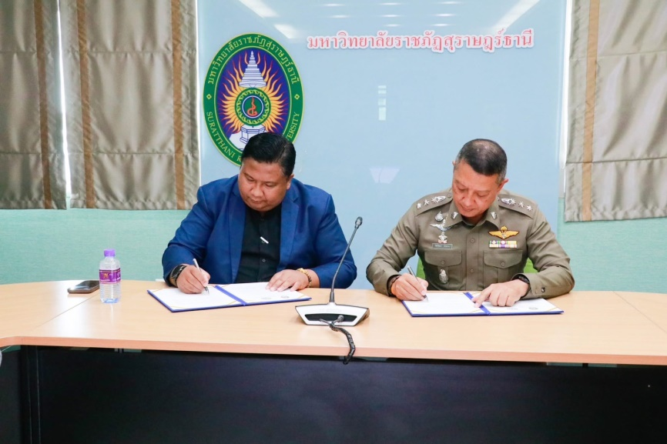
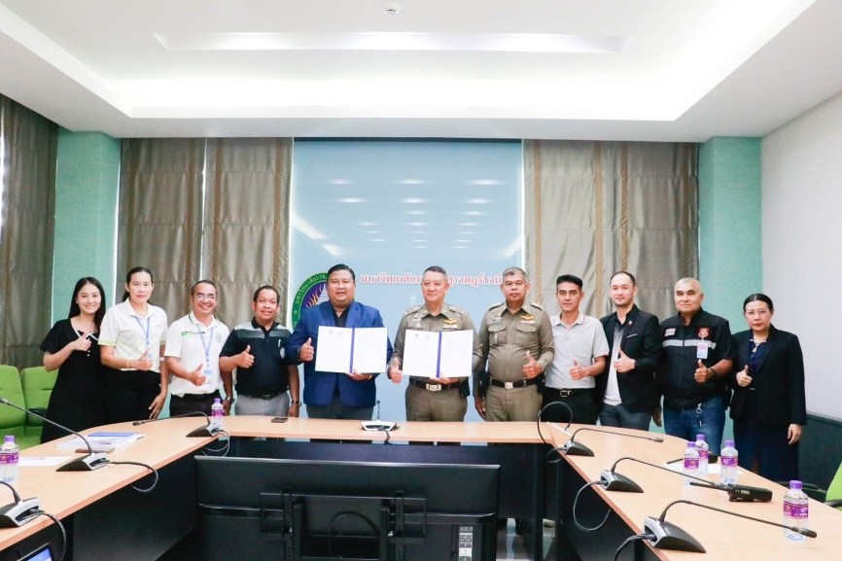

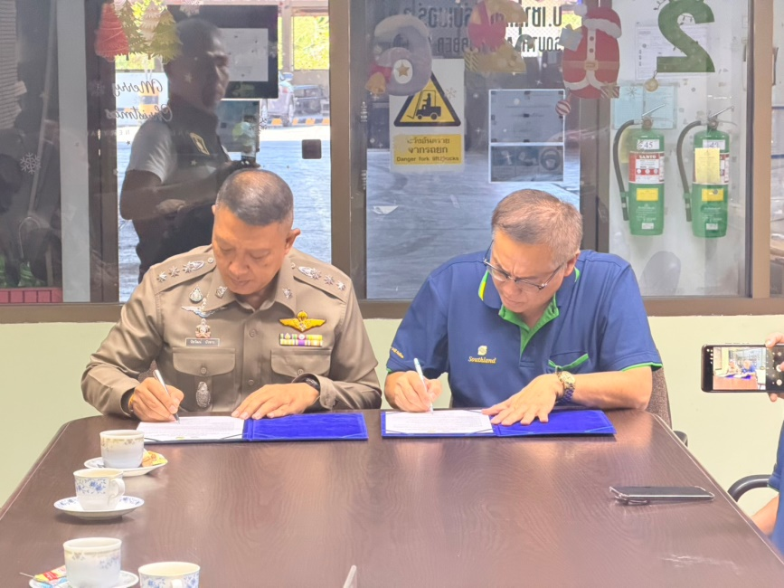
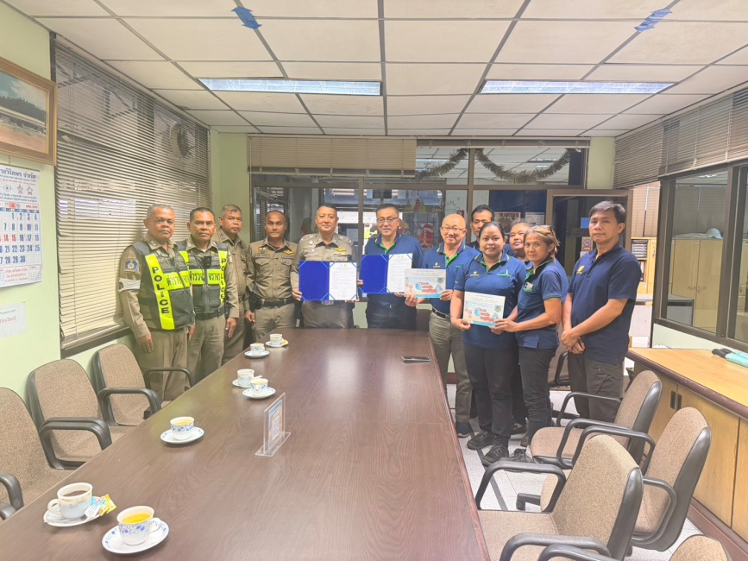

ผลการปฏิบัติงานจราจร
เดือน เมษายน 2569
วันที่ 10 เมษายน 2569 เวลา 09.00 น. ภายใต้การอำนวยการ พ.ต.อ.ปิยวัฒน์ บัวขาว ผกก.สภ.ขุนทะเล
มอบหมายให้ พ.ต.ท.ศุภกิจ อินคชสาร รอง ผกก.ป.สภ.ขุนทะเล พ.ต.ท.สันติ อ่อนพร้อม สวป.(ชส) สภ.ขุนทะเล
พร้อมร้อยเวร 20 สายตรวจรถยนต์ สายตรวจจราจร ตั้งจุดตรวจกวดขันวินัยจราจร ตามมาตรการป้องกันและลดอุบัติเหตุทางถนน พร้อมกวดขันจับกุม 10 ข้อหาหลักและรณรงค์สวมหมวกนิรภัย 100% ในช่วงเทศกาลสงกรานต์ 2569 บริเวณ ถนน สาย4009 ม.3 ต.ขุนทะเล อ.เมือง จ.สุราษฎร์ธานี
------------------------------
ผลการปฏิบัติ จับกุม
— ไม่สวมหมวกนิรภัย จำนวน 30 ราย
— ไม่มีใบอนุญาตแสดงฯ จำนวน 18 ราย
— ไม่คาดเข็มขัดนิรภัย จำนวน 5 ราย

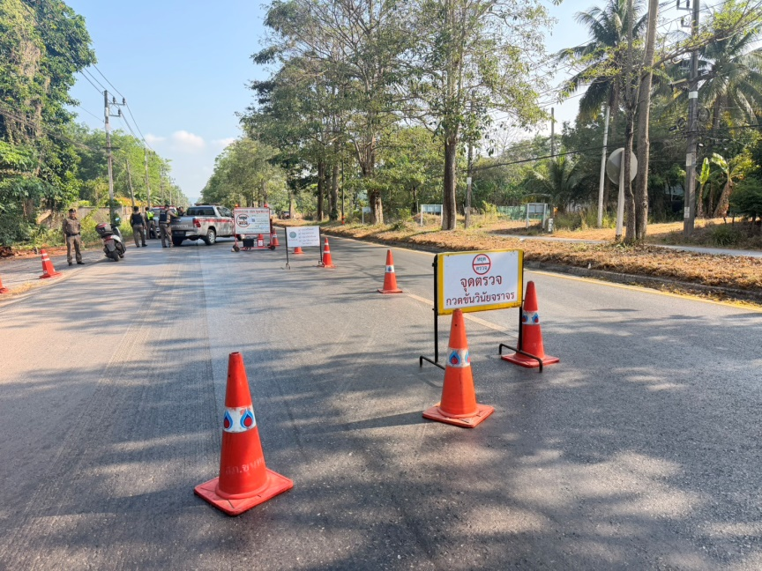
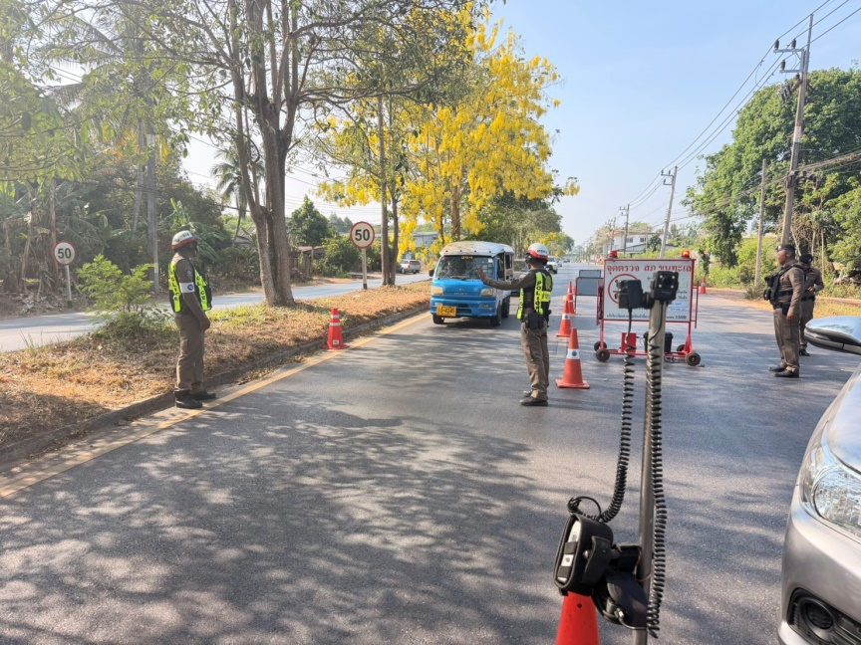

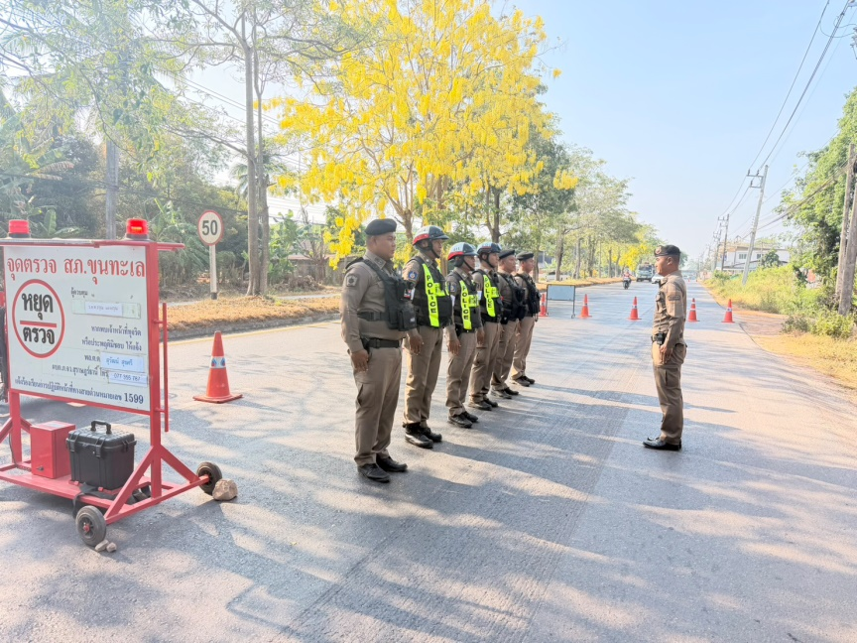
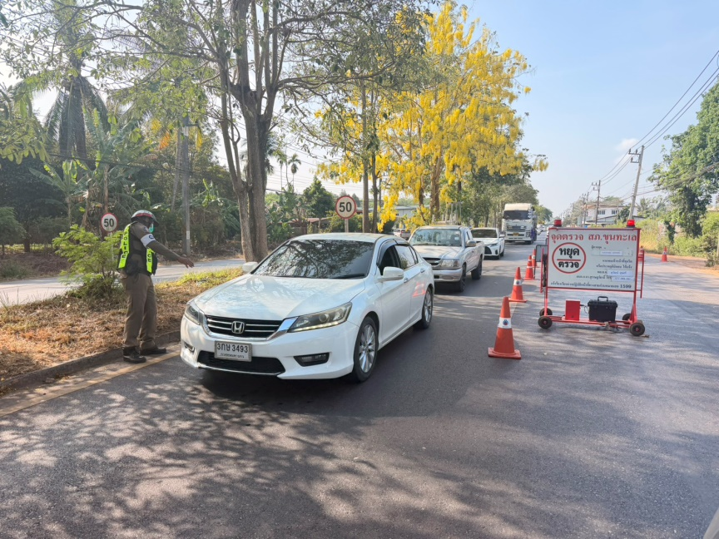

ผลการปฏิบัติงานจราจร
เดือน เมษายน 2569
วันที่ 10 เมษายน 2569 เวลา 15.40 น. ภายใต้การอำนวยการ พ.ต.อ.ปิยวัฒน์ บัวขาว ผกก.สภ.ขุนทะเล,
พ.ต.ท.ศุภกิจ อินคชสาร รอง ผกก.ป.ฯ, พ.ต.ท.วิมลชัย อินทร์ทอง สวป.ฯ, พ.ต.ท.สันติ อ่อนพร้อม สวป.(ชส)ฯ มอบหมายให้ สายตรวจจราจร อำนวยความสะดวกการจราจร เพื่อป้องกันอุบัติเหตุ ในช่วงเทศกาลสงกรานต์ 2569 กรณีมีนำมันหกเรี่ยราดบนถนน บริเวณ ถนน สาย4009 ม.3 ต.ขุนทะเล อ.เมือง จ.สุราษฎร์ธานี
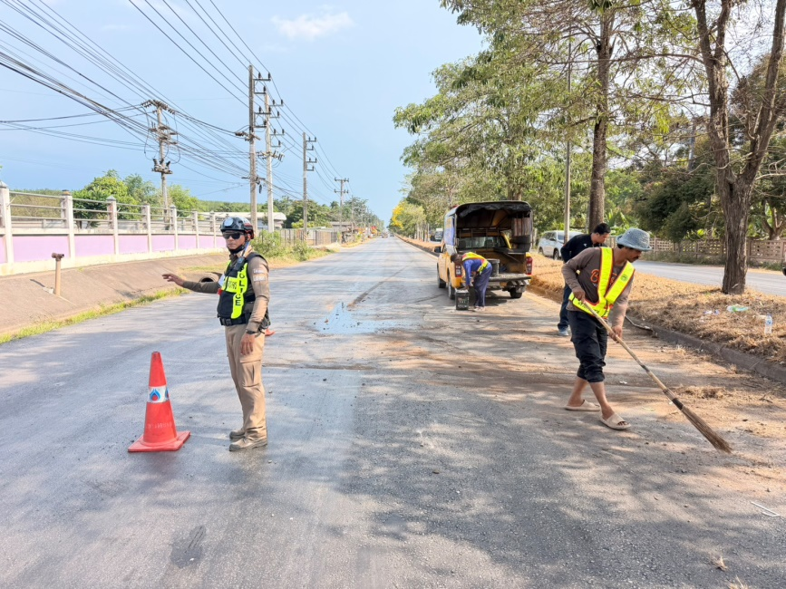
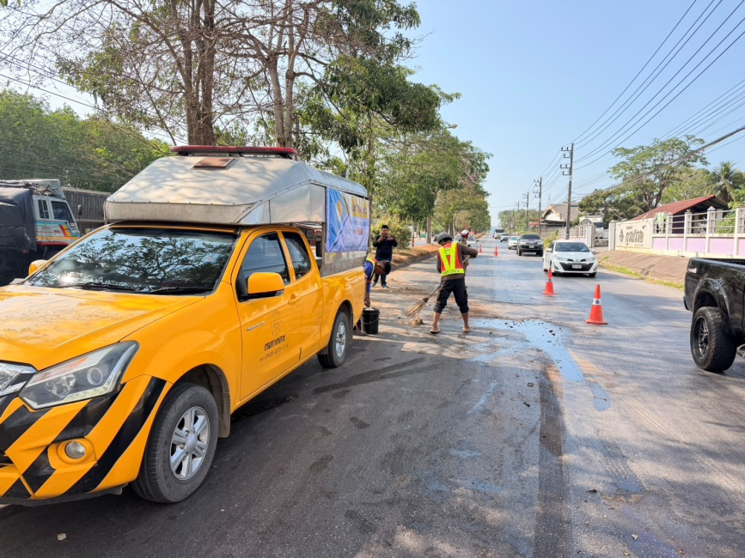

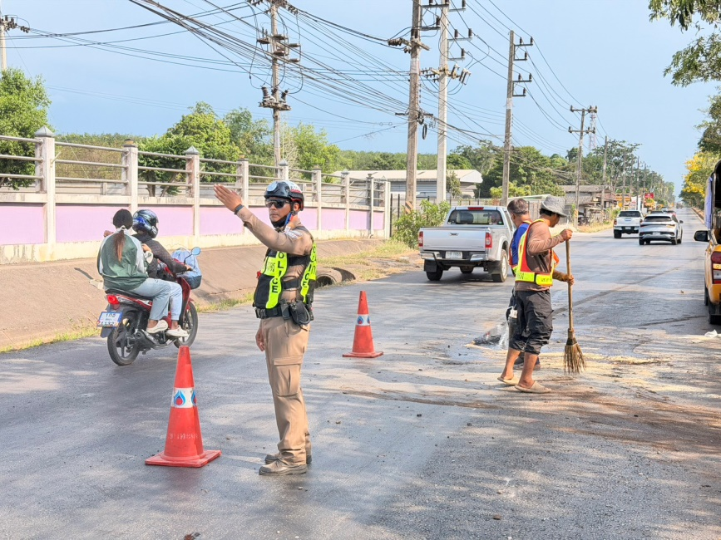
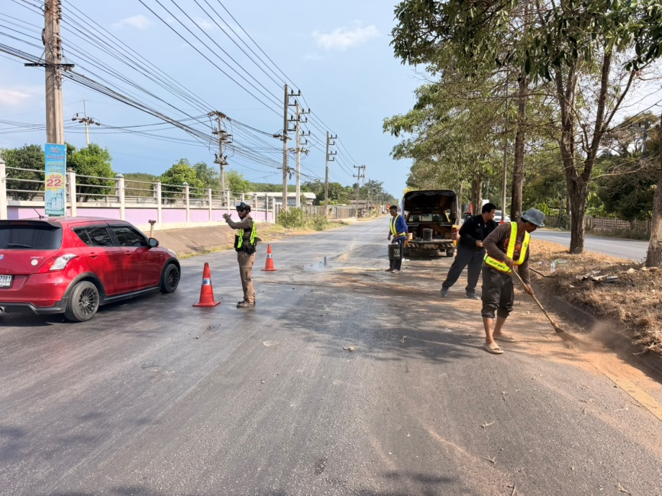

ผลการปฏิบัติงานจราจร
เดือน เมษายน 2569
วันที่ 10 เมษายน 2569 เวลา 09.00 ตลอด น. ภายใต้การอำนวยการ พ.ต.อ.ปิยวัฒน์ บัวขาว ผกก.สภ.ขุนทะเล, พ.ต.ท.ศุภกิจ อินคชสาร รอง ผกก.ป.ฯ มอบหมายให้ พ.ต.ท.วิมลชัย อินทร์ทอง สวป.สภ.ขุนทะเล พร้อมสายตรวจจราจร ลงพื้นที่ตรวจสอบจุดที่มีการเกิดอุบัติเหตุมีผู้เสียชีวิต ร่วมกับคณะอนุกรรมการป้องกันแก้ปัญหาอุบัติเหตุทางถนนระดับอำเภอ จุดที่ 1.จยย.แหกโค้ง บริเวณ ถนนบนควน ม.7 ต.มะขามเตี้ย อ.เมือง จ.สุราษฎร์ธานี ตาย 1
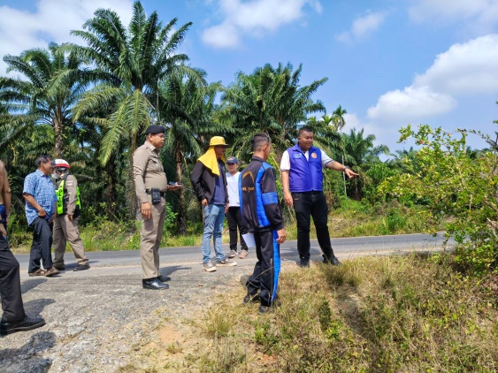
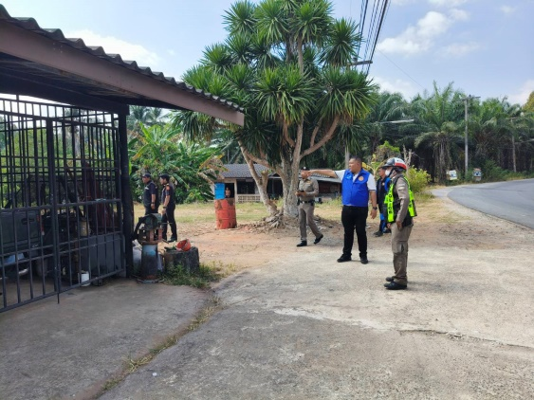
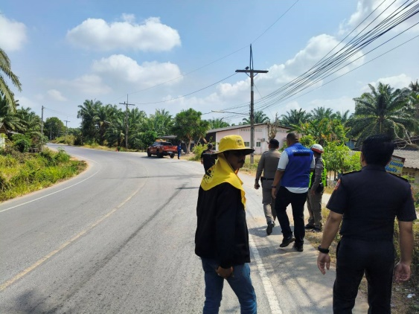

จุดที่ 2 รถยนต์ ชนรถจักรยานยนต์ สี่แยกในซอย 11/สายเบญจ ม.10 ต.ขุนทะเล อ.เมือง จ.สุราษฎร์ธานี ตาย 1
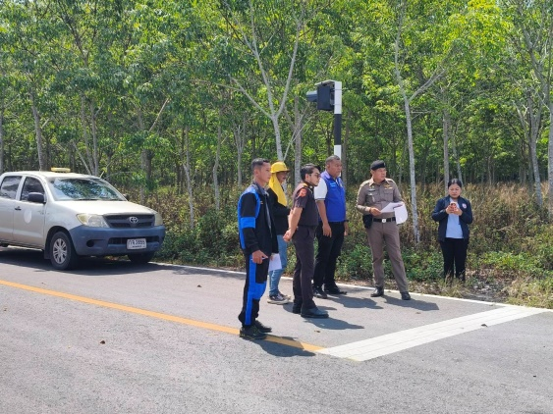
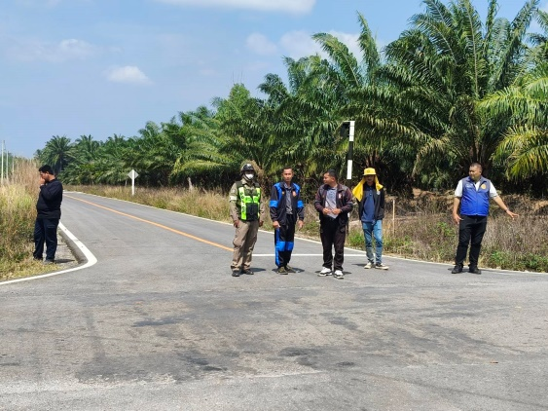
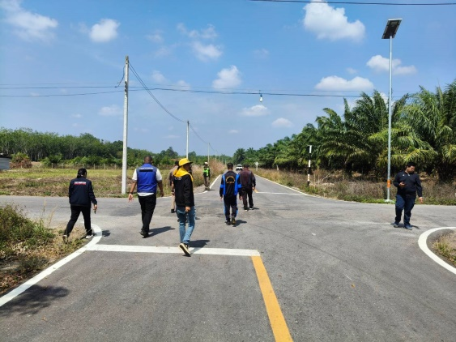

จุดที่ 3 รถยนต์ ชนรถจักรยานยนต์ จุดกลับรถหนองหญ้าปล้อง ม.8 ต.ขุนทะเล อ.เมือง จ.สุราษฎร์ธานี ตาย 1
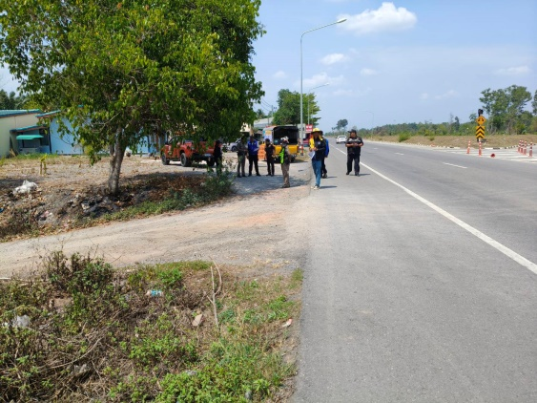
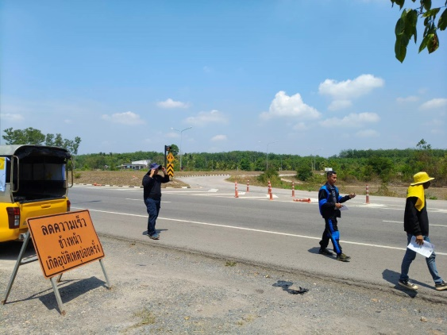
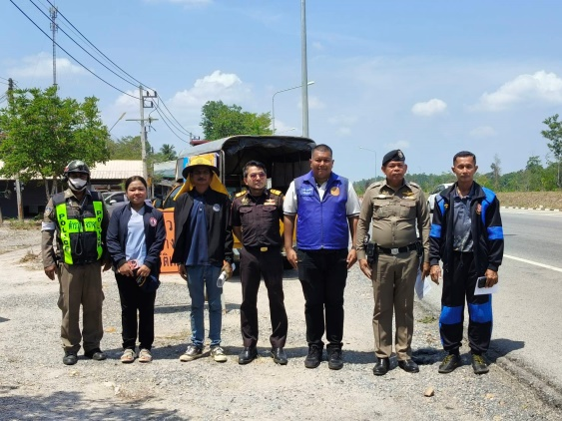

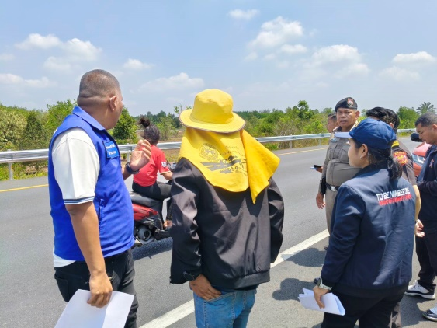
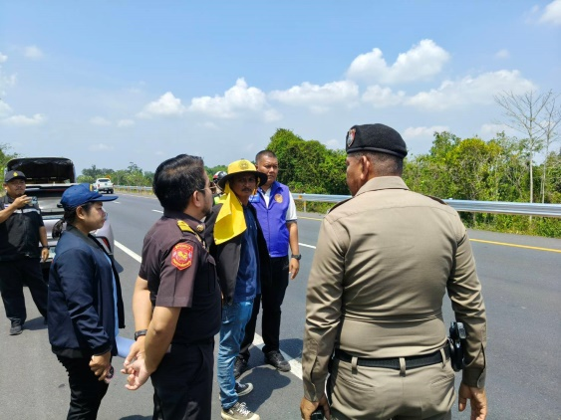
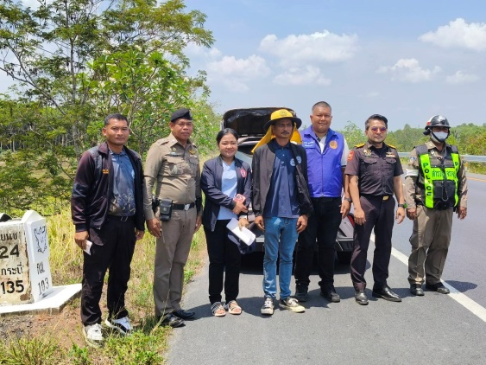
จุดที่ 4 รถจักรยานยนต์เสียหลักล้ม รถที่ตามมาชนซ้ำ กม.103 ม.9 ต.วัดประดู่ อ.เมือง จ.สุราษฎร์ธานี ตาย 1

ผลการปฏิบัติงานจราจร
เดือน เมษายน 2569
วันที่ 11 เมษายน 2569 เวลา 09.00 น. ภายใต้การอำนวยการ พ.ต.อ.ปิยวัฒน์ บัวขาว ผกก.สภ.ขุนทะเล,
พ.ต.ท.ศุภกิจ อินคชสาร รอง ผกก.ป.สภ.ขุนทะเล มอบหมายให้ พ.ต.ท.วิมลชัย อินทร์ทอง สวป.สภ.ขุนทะเล
พร้อมร้อยเวร 20 สายตรวจรถยนต์ สายตรวจจราจร ตั้งจุดตรวจกวดขันวินัยจราจร ตามมาตรการป้องกันและลดอุบัติเหตุทางถนน พร้อมกวดขันจับกุม 10 ข้อหาหลักและรณรงค์สวมหมวกนิรภัย 100% ในช่วงเทศกาลสงกรานต์ 2569 บริเวณ ถนน สาย4009 ม.3 ต.ขุนทะเล อ.เมือง จ.สุราษฎร์ธานี
------------------------------
ผลการปฏิบัติ จับกุม
— ไม่สวมหมวกนิรภัย จำนวน 29 ราย
— ไม่มีใบอนุญาตแสดงฯ จำนวน 17 ราย
— ไม่คาดเข็มขัดนิรภัย จำนวน 6 ราย

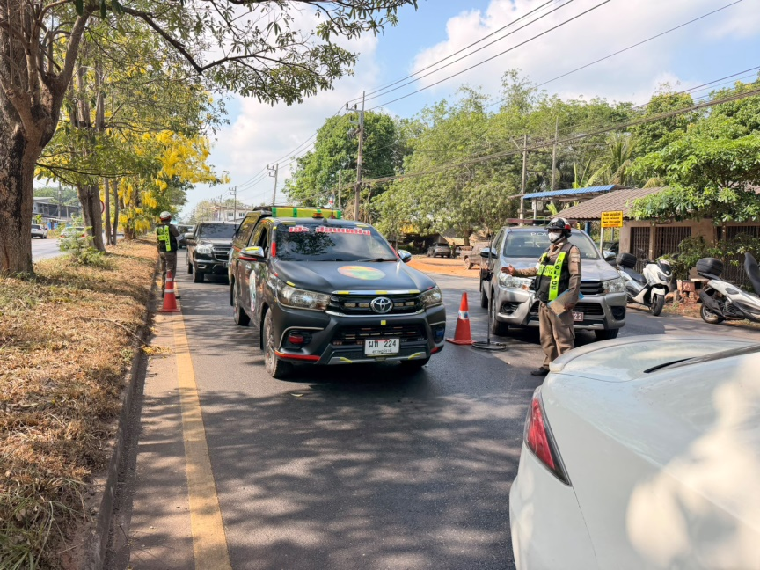
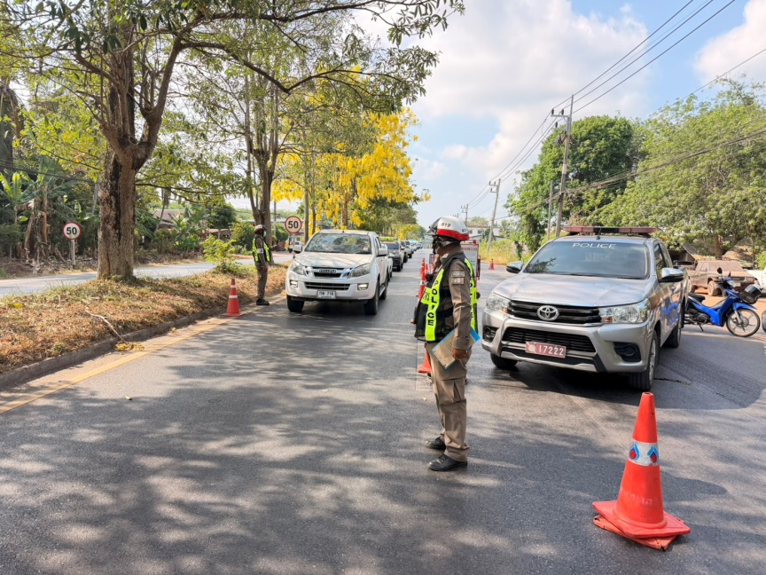

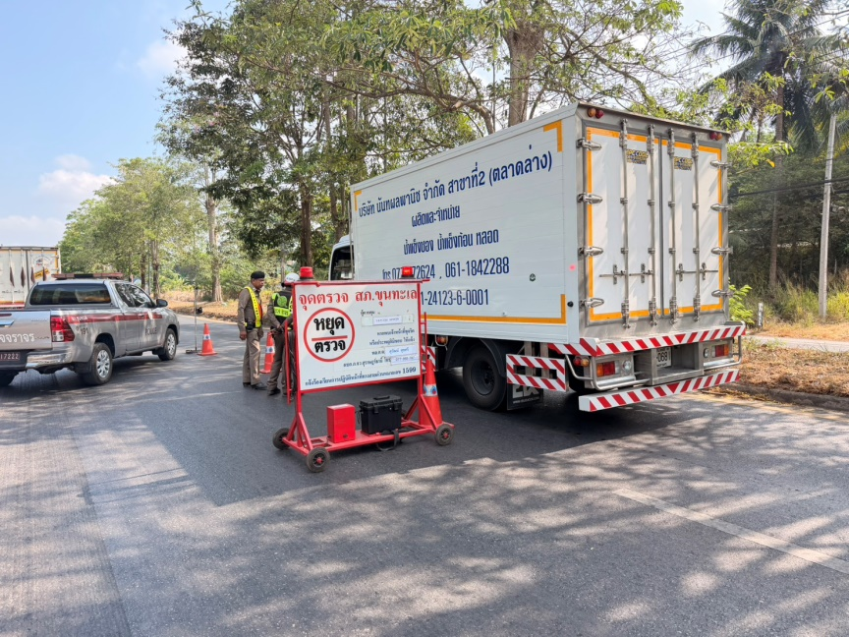
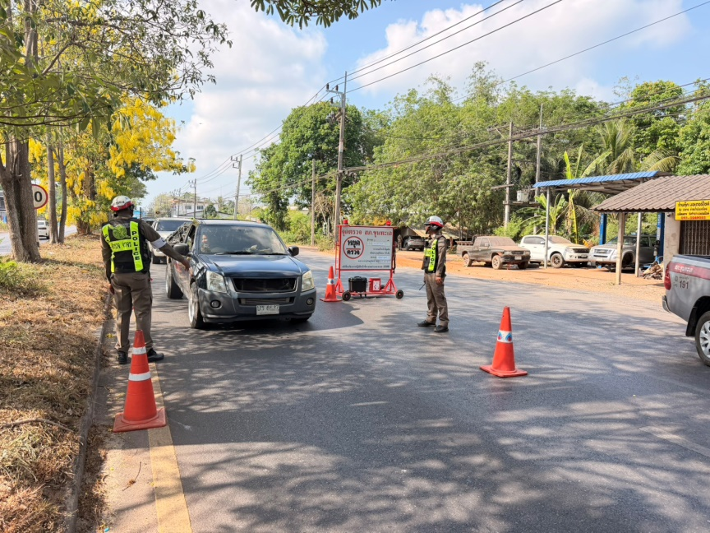

ผลการปฏิบัติงานจราจร
เดือน เมษายน 2569
วันที่ 12 เมษายน 2569 เวลา 09.00 น. ภายใต้การอำนวยการ พ.ต.อ.ปิยวัฒน์ บัวขาว ผกก.สภ.ขุนทะเล,
พ.ต.ท.ศุภกิจ อินคชสาร รอง ผกก.ป.สภ.ขุนทะเล มอบหมายให้ พ.ต.ท.วิมลชัย อินทร์ทอง สวป.สภ.ขุนทะเล, พ.ต.ท.สันติ อ่อนพร้อม สวป.(ชส.)สภ.ขุนทะเล พร้อมร้อยเวร 20 สายตรวจรถยนต์ สายตรวจจราจร ตั้งจุดตรวจกวดขันวินัยจราจร ตามมาตรการป้องกันและลดอุบัติเหตุทางถนน พร้อมกวดขันจับกุม 10 ข้อหาหลักและรณรงค์สวมหมวกนิรภัย 100% ในช่วงเทศกาลสงกรานต์ 2569 บริเวณ ถนน สาย4009 ม.3 ต.ขุนทะเล อ.เมือง จ.สุราษฎร์ธานี
------------------------------
ผลการปฏิบัติ จับกุม
— ไม่สวมหมวกนิรภัย 26 ราย — ไม่มีใบอนุญาตแสดงฯ 15 ราย — ไม่คาดเข็มขัดนิรภัย 5 ราย
— ไม่ติดแผ่นป้ายทะเบียน 1 ราย

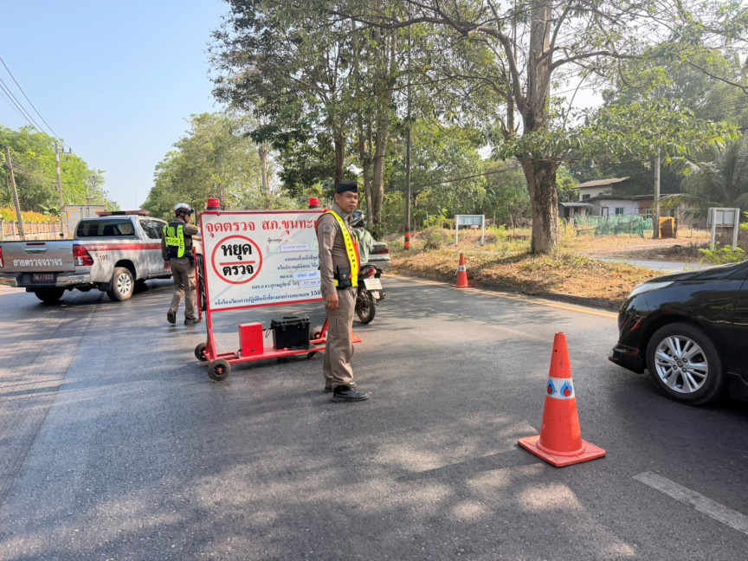
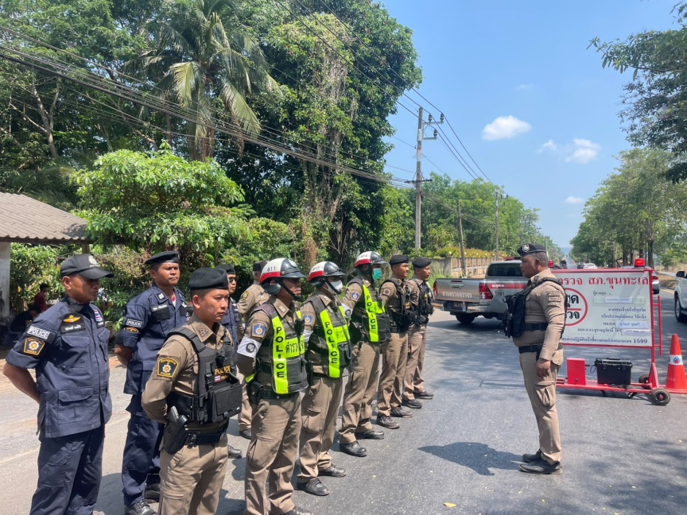

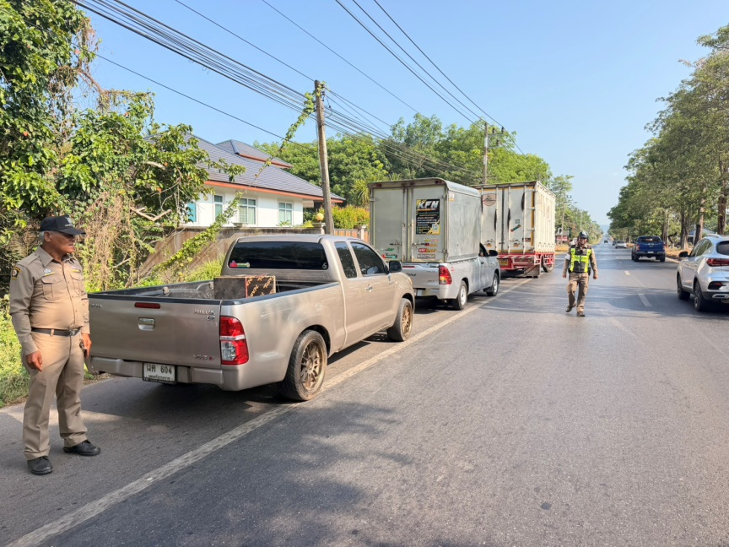
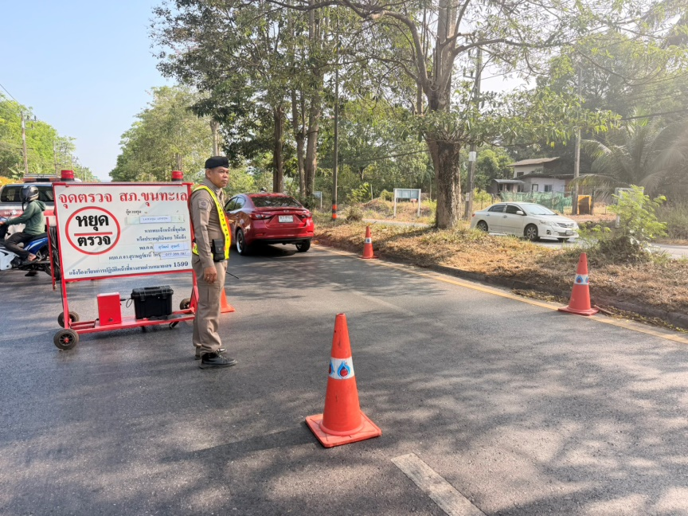

ผลการปฏิบัติงานจราจร
เดือน เมษายน 2569
วันที่ 13 เมษายน 2569 เวลา 16.30 น. ภายใต้การอำนวยการ พ.ต.อ.ปิยวัฒน์ บัวขาว ผกก.สภ.ขุนทะเล,
พ.ต.ท.ศุภกิจ อินคชสาร รอง ผกก.ป.สภ.ขุนทะเล มอบหมายให้ พ.ต.ท.วิมลชัย อินทร์ทอง สวป.สภ.ขุนทะเล พร้อมสายตรวจจราจร ร่วมกับเจ้าหน้าที่ฝ่ายปกครอง เจ้าหน้าที่เทศบาล และเจ้าหน้าที่ฝ่ายผู้นำท้องที่ เปิดด่านชุมชน เทศกาลสงกรานต์ 2569 ประชาสัมพันธ์ผู้ให้ผู้ใช้รถให้ปฏิบัติตามกฎหมาย เพื่อป้องกันการเกิดอุบัติเหตุบนท้องถนน ช่วงเทศกาลสงกรานต์ บริเวณ หน้าศาลาประชุม ม.9 ต.ขุนทะเล
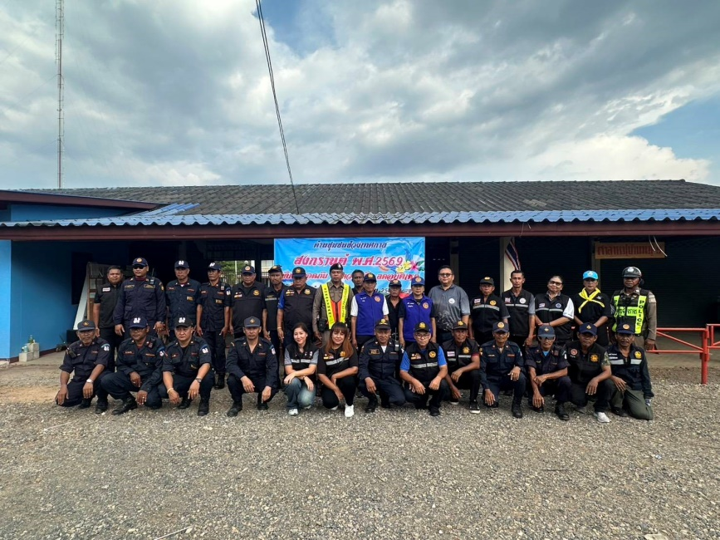
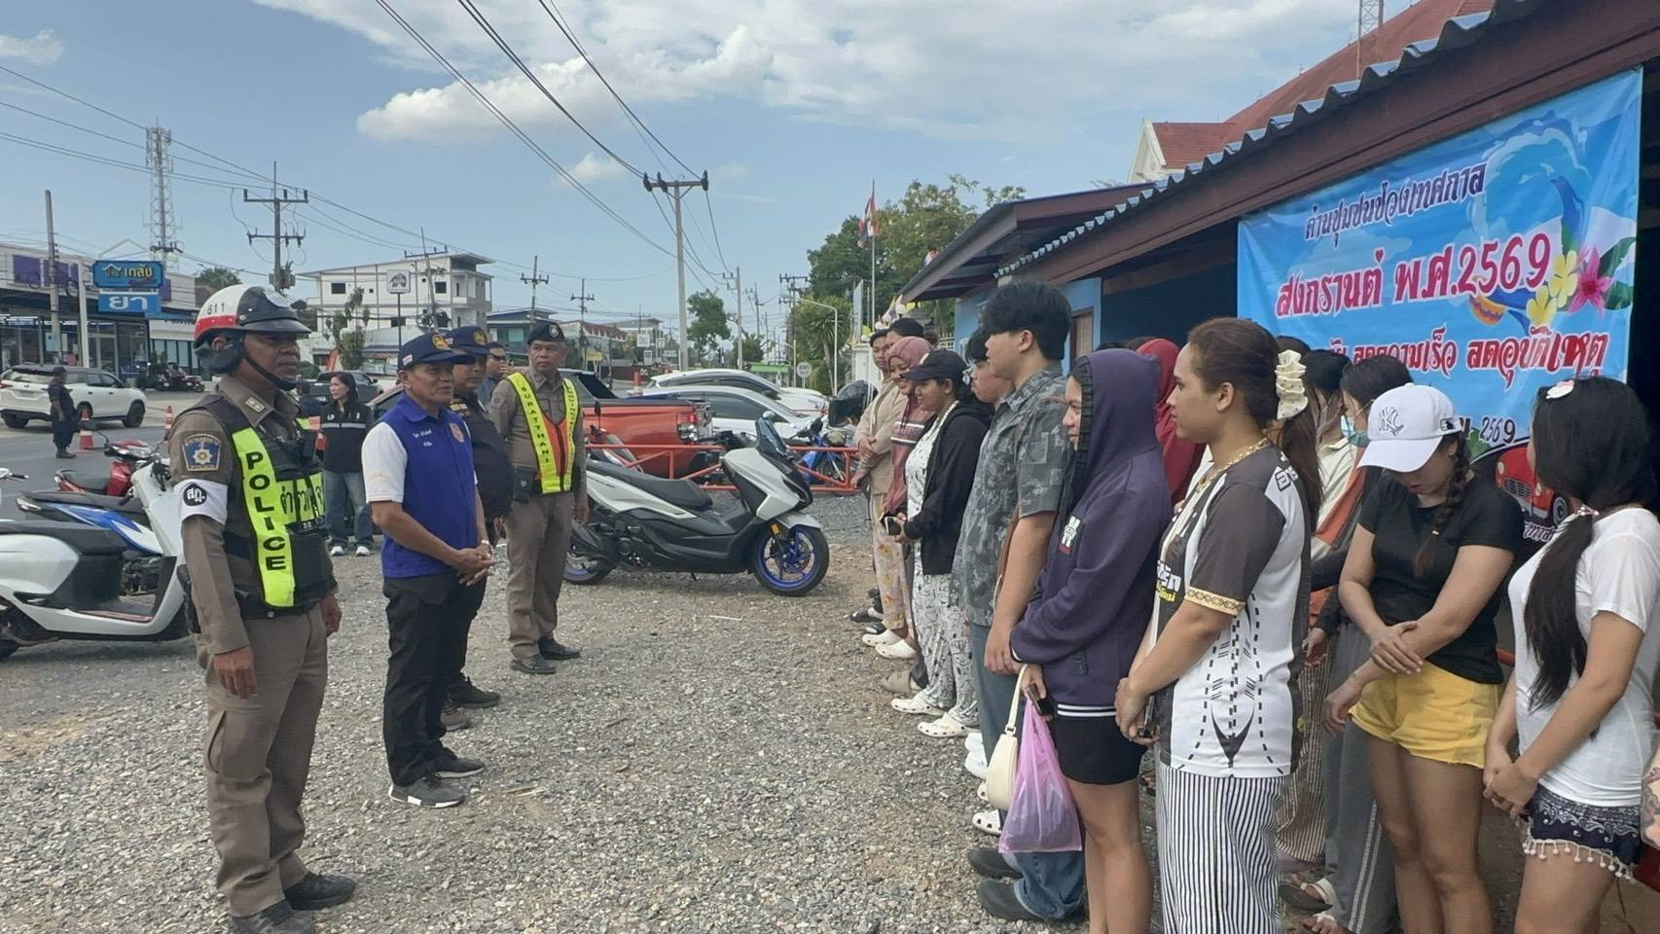

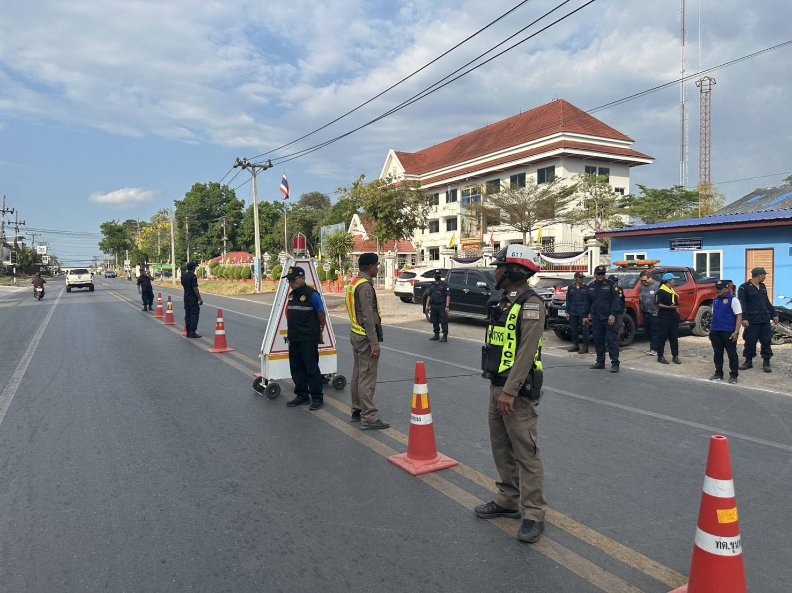
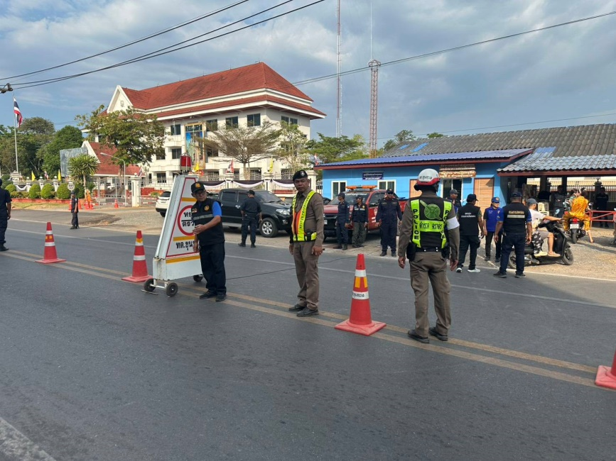

ผลการปฏิบัติงานจราจร
เดือน เมษายน 2569
วันที่ 13 เมษายน 2569 เวลา 18.00 น. ภายใต้การอำนวยการ พ.ต.อ.ปิยวัฒน์ บัวขาว ผกก.สภ.ขุนทะเล,
พ.ต.ท.ศุภกิจ อินคชสาร รอง ผกก.ป.สภ.ขุนทะเล มอบหมายให้ พ.ต.ท.วิมลชัย อินทร์ทอง สวป.สภ.ขุนทะเล พร้อมร้อยเวร 20 สายตรวจรถยนต์ สายตรวจจราจร ตั้งจุดตรวจวัดแอลกอฮอล์ ในช่วงเทศกาลสงกรานต์ 2569
บริเวณ ถนนซอยสิบ-กงตาก ม.5 ต.ขุนทะเล อ.เมือง จ.สุราษฎร์ธานี
------------------------------
ผลการปฏิบัติ
— จับกุมเป็นผู้ขับขี่รถขณะเมาสุราจำนวน 4 ราย

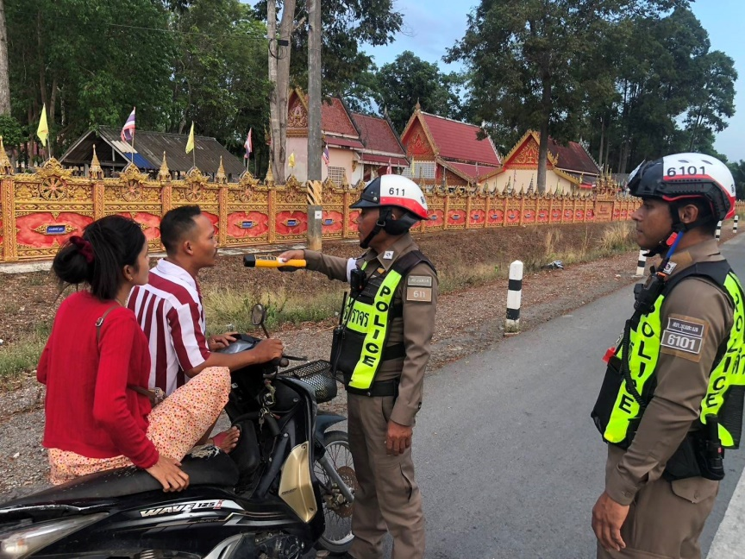
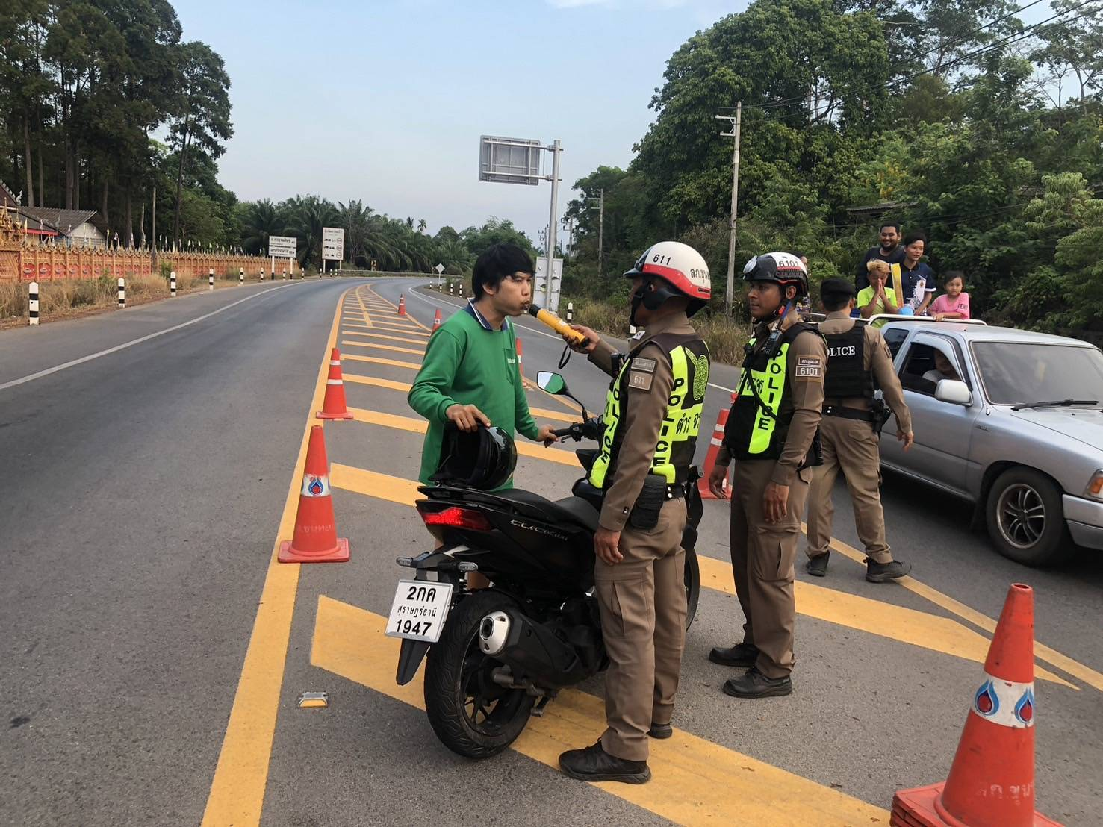

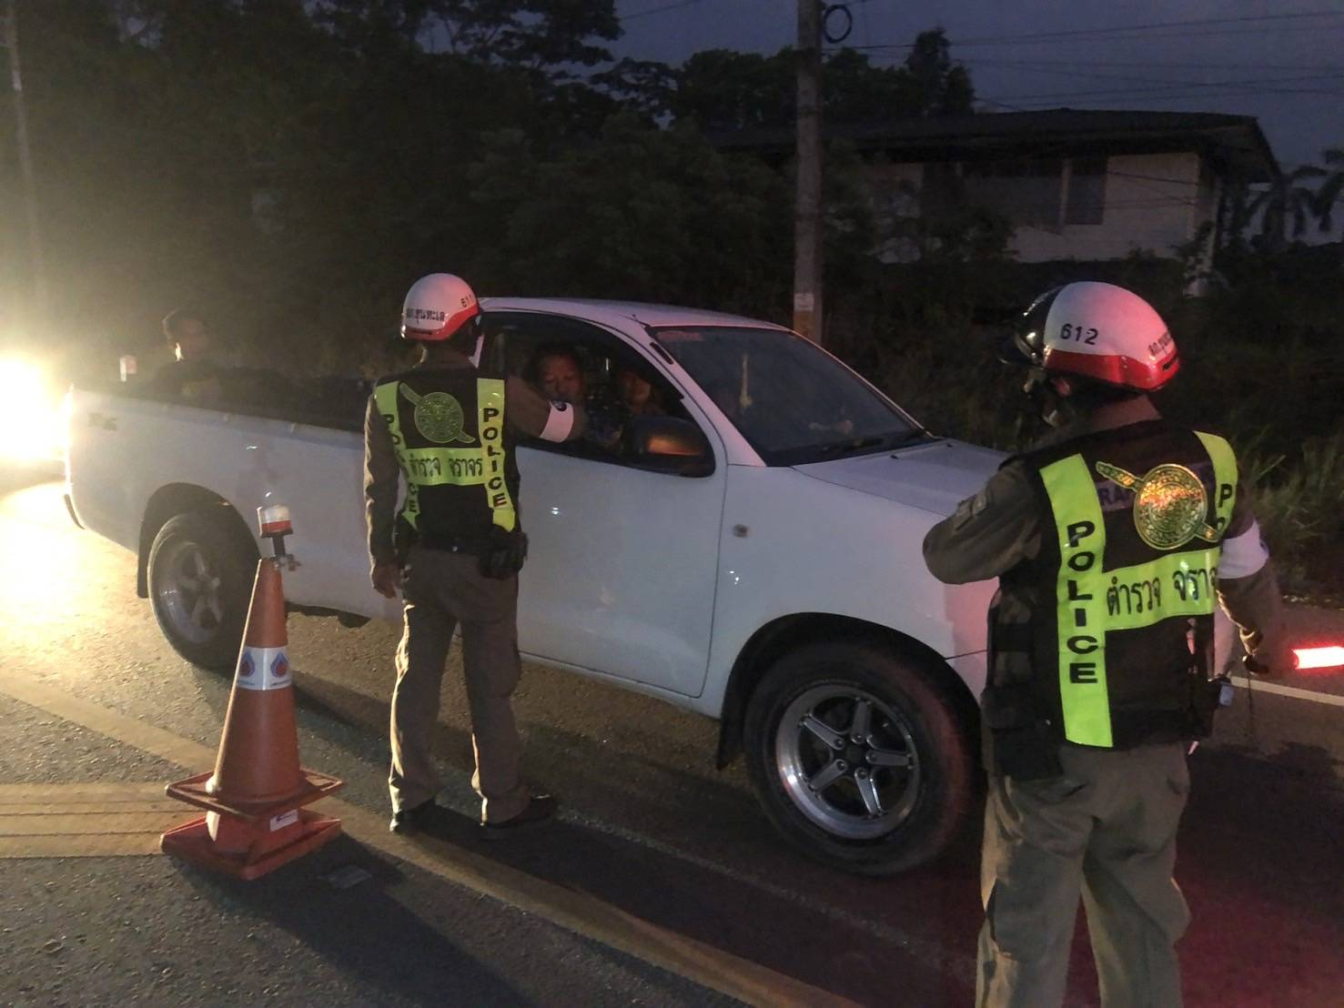
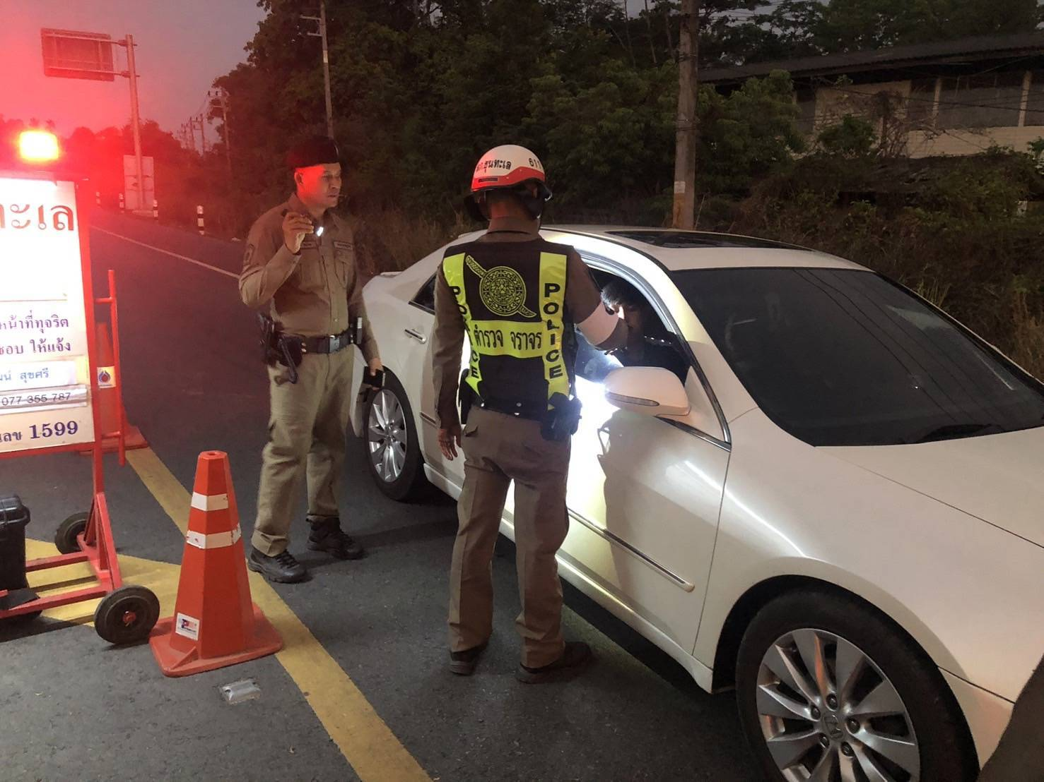

ผลการปฏิบัติงานจราจร
เดือน เมษายน 2569
วันที่ 14 เมษายน 2569 เวลา 10.30-11.30 น. ภายใต้การอำนวยการ พ.ต.อ.ปิยวัฒน์ บัวขาว ผกก.สภ.ขุนทะเล, พ.ต.ท.ศุภกิจ อินคชสาร รอง ผกก.ป.สภ.ขุนทะเล มอบหมายให้ พ.ต.ท.วิมลชัย อินทร์ทอง สวป.สภ.ขุนทะเล พร้อมสายตรวจจราจร ตั้งจุดตรวจวัดความเร็วรถ ในช่วงเทศกาลสงกรานต์ 2569 บริเวณ ถนนสุราษฎร์-นาสาร หน้าบริษัทไทยรับเบอร์ฯ ต.ขุนทะเล อ.เมือง จ.สุราษฎร์ธานี
------------------------------
ผลการปฏิบัติ จับกุม
— ขับรถเร็วเกินกว่ากฎหมายกำหนด จำนวน 27 ราย
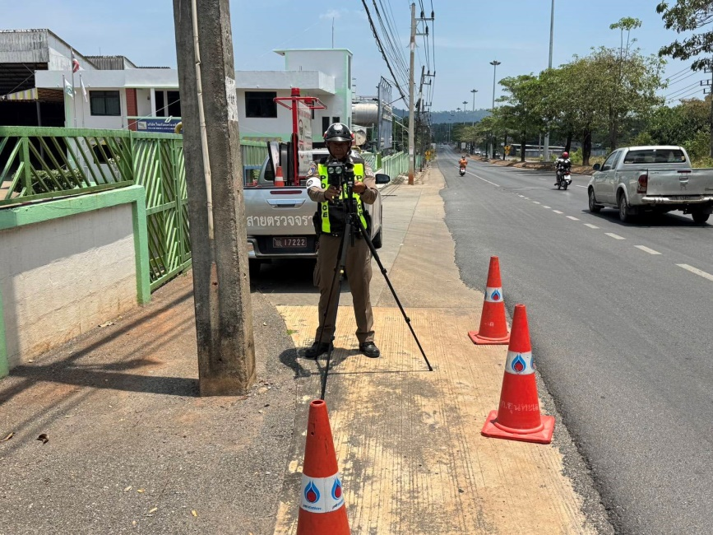
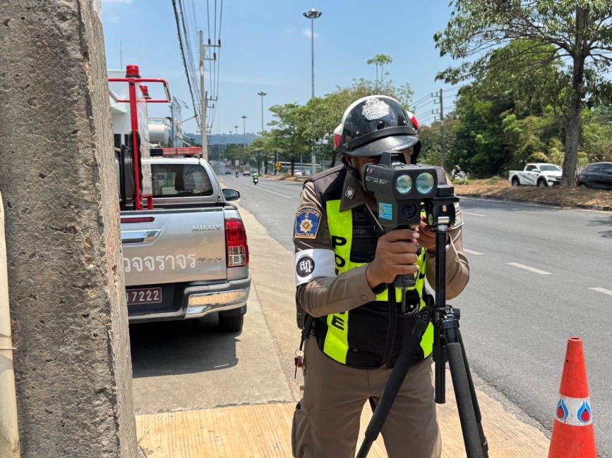

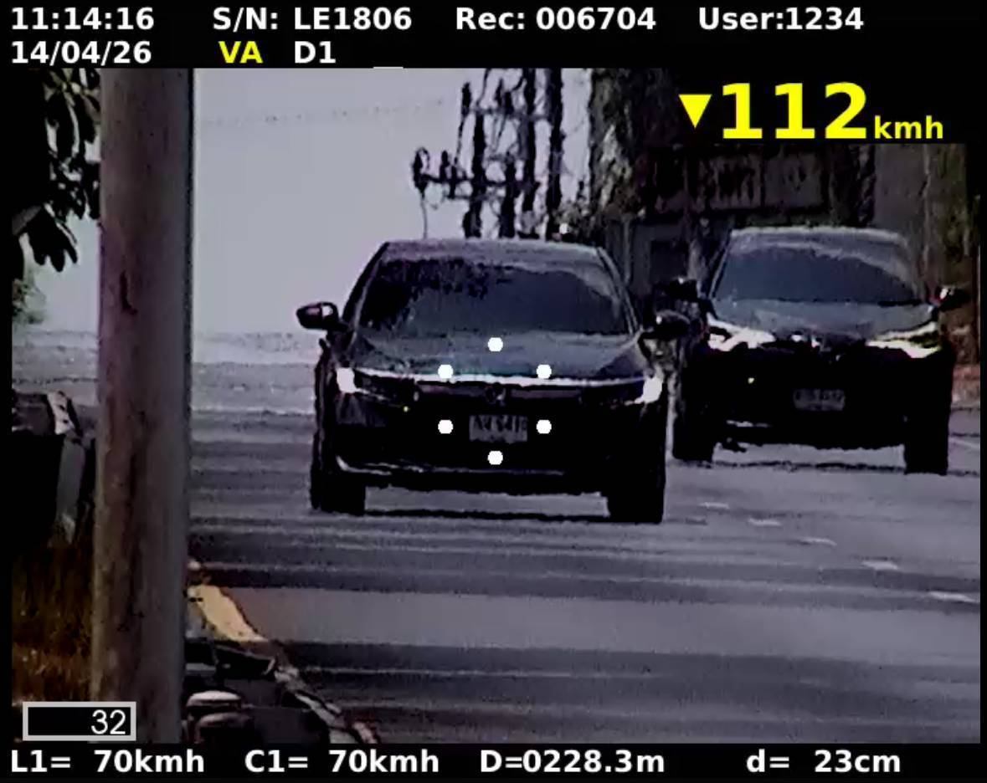
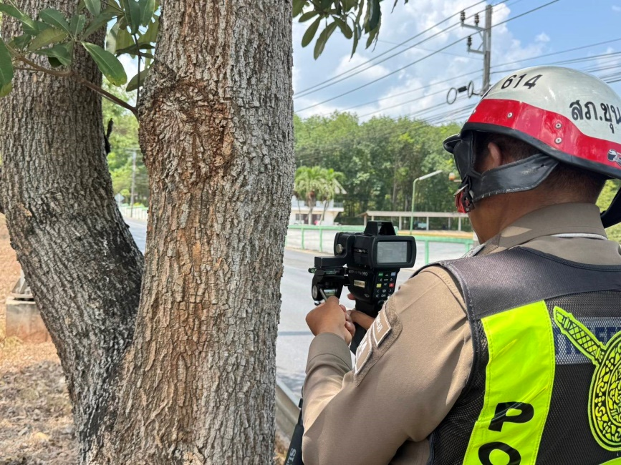

ผลการปฏิบัติงานจราจร
เดือน เมษายน 2569
วันที่ 15 เมษายน 2569 เวลา 09.00 น. ภายใต้การอำนวยการ พ.ต.อ.ปิยวัฒน์ บัวขาว ผกก.สภ.ขุนทะเล,
พ.ต.ท.ศุภกิจ อินคชสาร รอง ผกก.ป.สภ.ขุนทะเล มอบหมายให้ พ.ต.ท.วิมลชัย อินทร์ทอง สวป.สภ.ขุนทะเล พร้อมร้อยเวร 20 สายตรวจรถยนต์ สายตรวจจราจร ตั้งจุดตรวจกวดขันวินัยจราจร ตามมาตรการป้องกันและลดอุบัติเหตุทางถนน พร้อมกวดขันจับกุม 10 ข้อหาหลักและรณรงค์สวมหมวกนิรภัย 100% ในช่วงเทศกาลสงกรานต์ 2569 บริเวณ ถนน สาย4009 ม.3 ต.ขุนทะเล อ.เมือง จ.สุราษฎร์ธานี
------------------------------
ผลการปฏิบัติ จับกุม
— ไม่สวมหมวกนิรภัย 26 ราย — ไม่มีใบอนุญาตแสดงฯ 15 ราย — ไม่คาดเข็มขัดนิรภัย 5 ราย
— ไม่ติดแผ่นป้ายทะเบียน 1 ราย

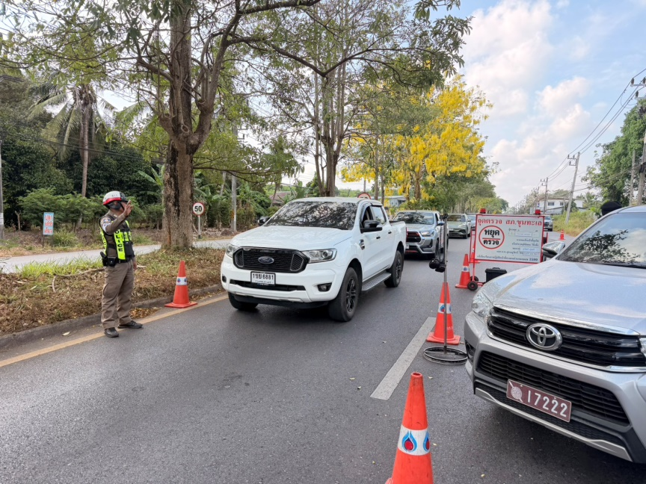
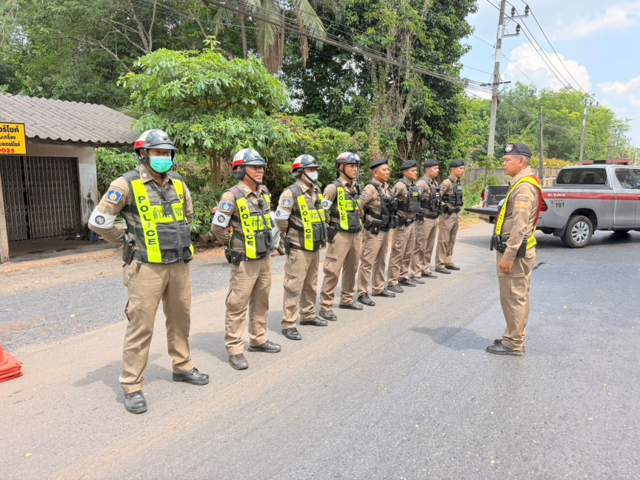

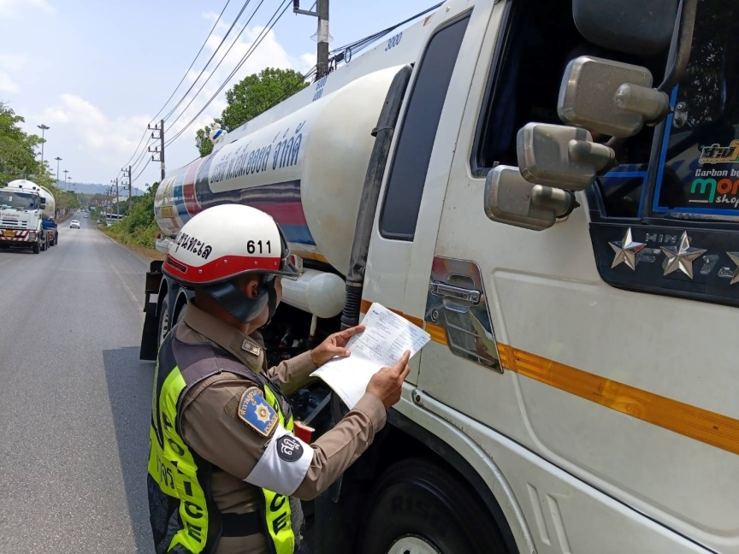
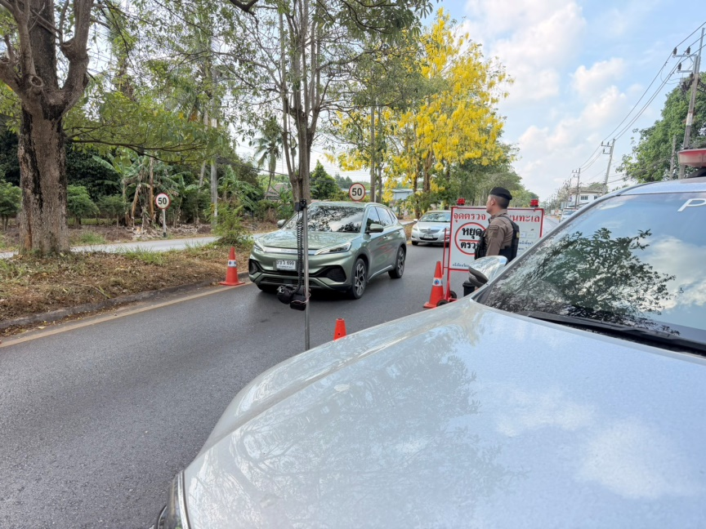

ผลการปฏิบัติงานจราจร
เดือน เมษายน 2569
วันที่ 15 เมษายน 2569 เวลา 11.00 น. ภายใต้การอำนวยการ พ.ต.อ.ปิยวัฒน์ บัวขาว ผกก.สภ.ขุนทะเล, พ.ต.ท.ศุภกิจ อินคชสาร รอง ผกก.ป.สภ.ขุนทะเล มอบหมายให้ พ.ต.ท.วิมลชัย อินทร์ทอง สวป.สภ.ขุนทะเล พร้อมสายตรวจจราจร ตั้งจุดตรวจวัดความเร็วรถ ในช่วงเทศกาลสงกรานต์ 2569 บริเวณ ถนนสุราษฎร์-นาสาร หน้าบริษัทไทยรับเบอร์ฯ ต.ขุนทะเล อ.เมือง จ.สุราษฎร์ธานี
------------------------------
ผลการปฏิบัติ จับกุม
— ขับรถเร็วเกินกว่ากฎหมายกำหนด จำนวน 15 ราย
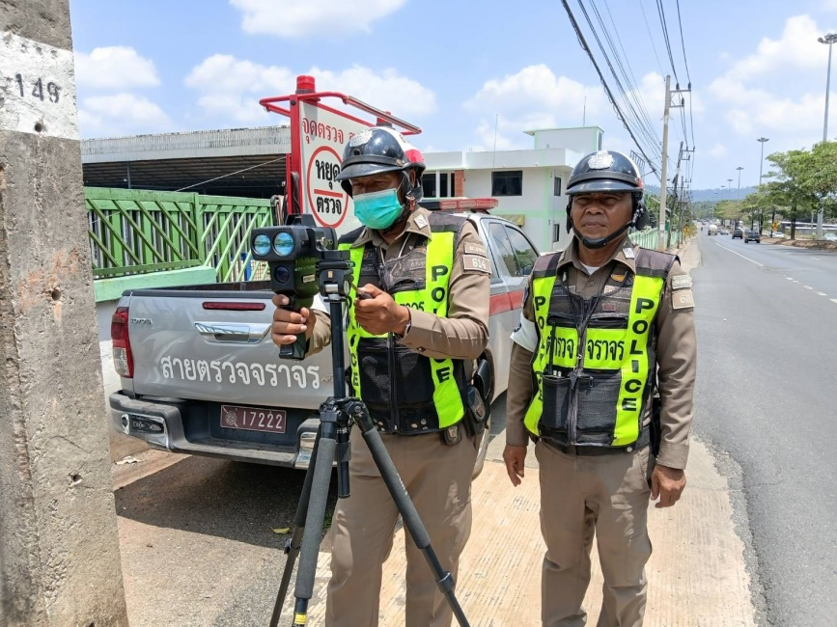
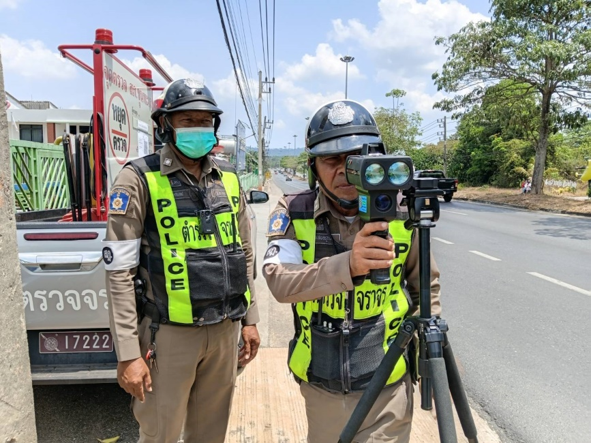

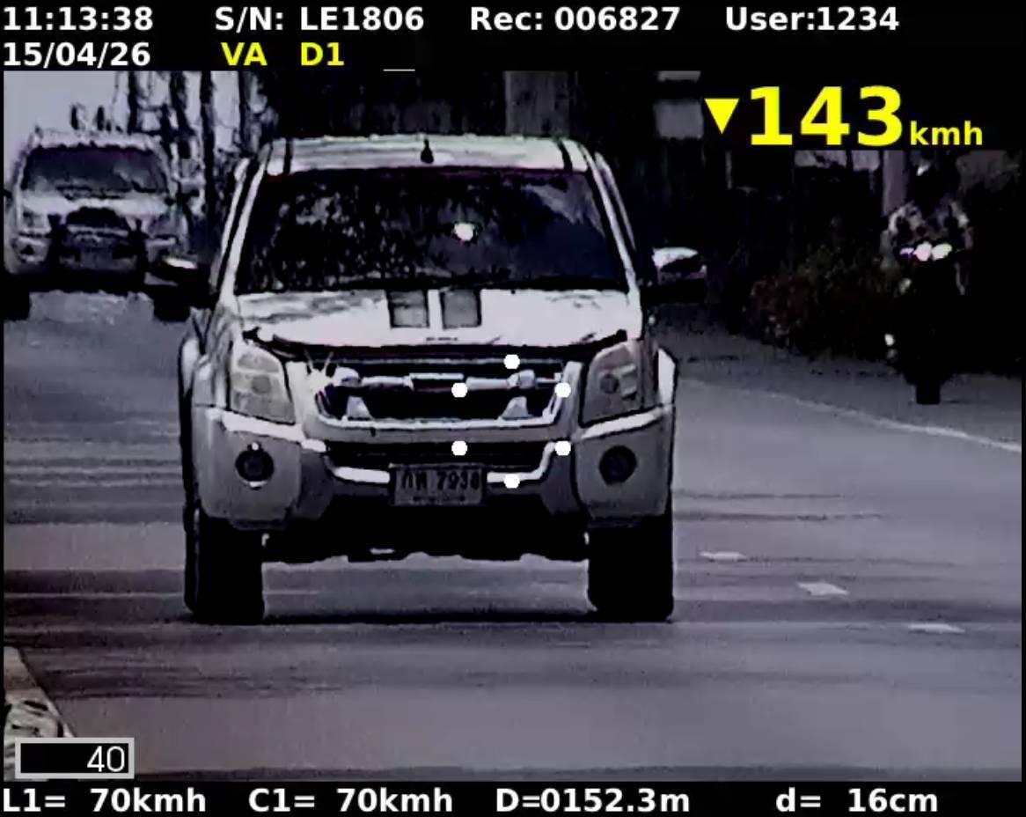
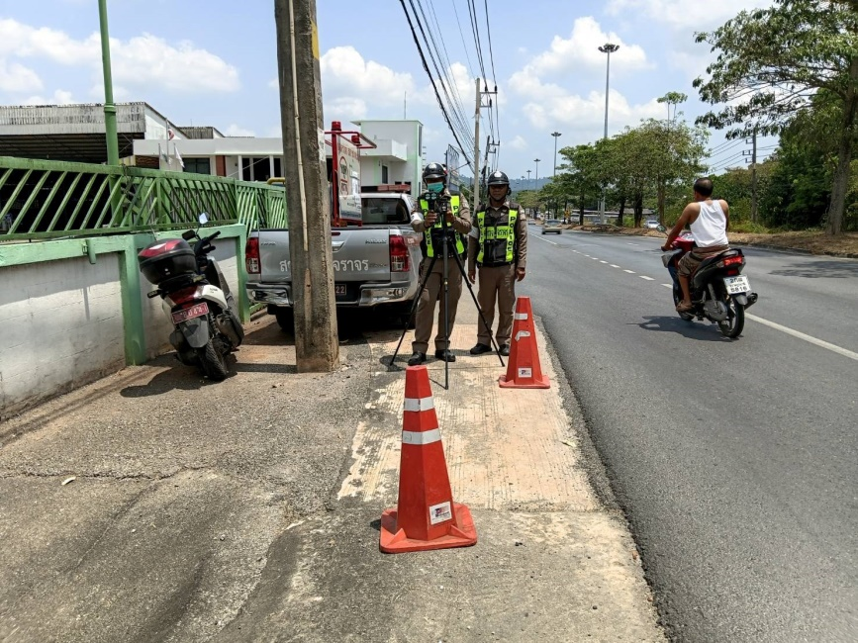

ผลการปฏิบัติงานจราจร
เดือน เมษายน 2569
วันที่ 16 เมษายน 2569 เวลา 09.00 น. ภายใต้การอำนวยการ พ.ต.อ.ปิยวัฒน์ บัวขาว ผกก.สภ.ขุนทะเล,
พ.ต.ท.ศุภกิจ อินคชสาร รอง ผกก.ป.สภ.ขุนทะเล มอบหมายให้ พ.ต.ท.สันติ อ่อนพร้อม สวป.(ชส.)สภ.ขุนทะเล พร้อมร้อยเวร 20 สายตรวจรถยนต์ สายตรวจจราจร ตั้งจุดตรวจกวดขันวินัยจราจร ตามมาตรการป้องกันและลดอุบัติเหตุทางถนน พร้อมกวดขันจับกุม 10 ข้อหาหลักและรณรงค์สวมหมวกนิรภัย 100% ในช่วงเทศกาลสงกรานต์ 2569 บริเวณ ถนน สาย4009 ม.3 ต.ขุนทะเล อ.เมือง จ.สุราษฎร์ธานี
------------------------------
ผลการปฏิบัติ จับกุม
— ไม่ติดแผ่นป้ายทะเบียน 1 ราย
— ขับรถขณะมีสารเสพติดให้โทษประเภทที่ 1( เมทแอมเฟตามีน)อยู่ในร่างกายโดยผิดกฎหมายและเสพยาเสพติดให้โทษประเภทที่1(เมทแอมเฟตามีน) โดยผิดกฎหมาย 1 ราย

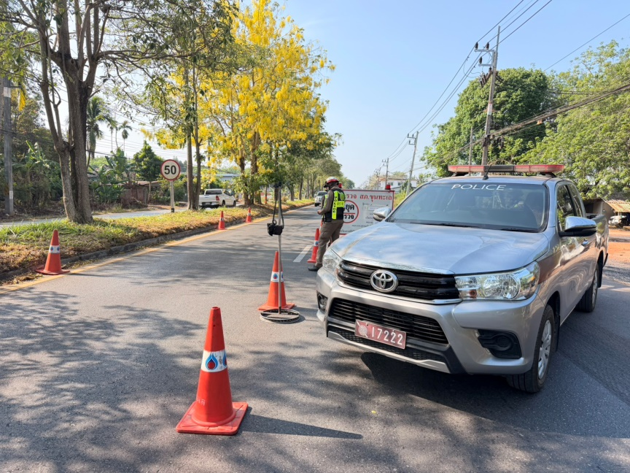
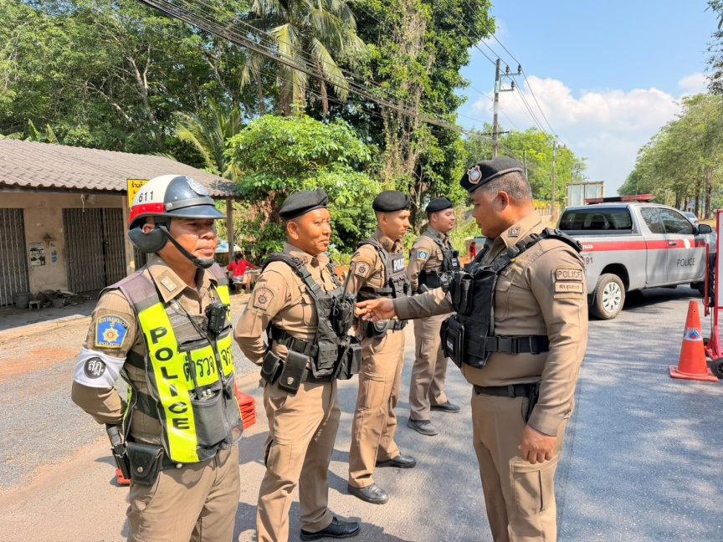

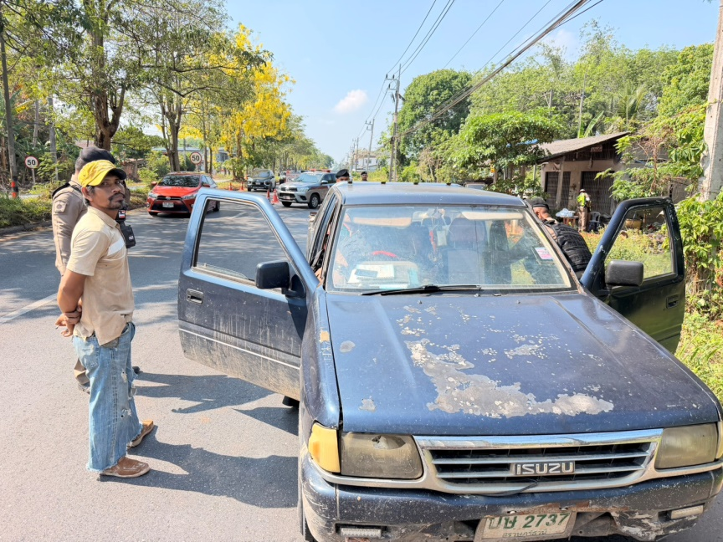
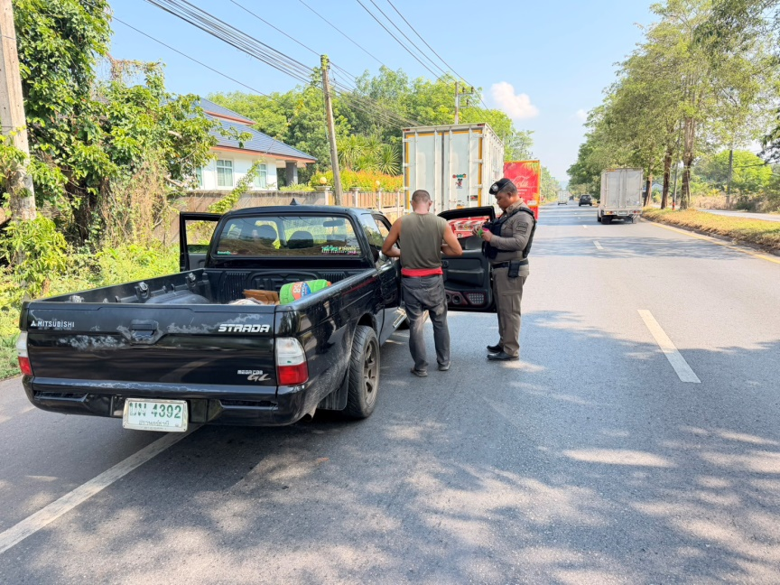

ผลการปฏิบัติงานจราจร
เดือน เมษายน 2569
วันที่ 17 เมษายน 2569 เวลา 09.30 น. ภายใต้การอำนวยการ พ.ต.อ.ปิยวัฒน์ บัวขาว ผกก.สภ.ขุนทะเล,
พ.ต.ท.ศุภกิจ อินคชสาร รอง ผกก.ป.สภ.ขุนทะเล มอบหมายให้ พ.ต.ท.วิมลชัย อินทร์ทอง สวป.สภ.ขุนทะเล พ.ต.ท.สันติ อ่อนพร้อม สวป.(ชส.)สภ.ขุนทะเล พร้อมสายตรวจจราจร อำนวยความสะดวกการจราจร งานรดน้ำผู้สูงอายุ (สืบสานประเพณีจบปีจบเดือน ณ ศาลา ม.9 ต.ขุนทะเล อ.เมือง จ.สุราษฎร์ธานี

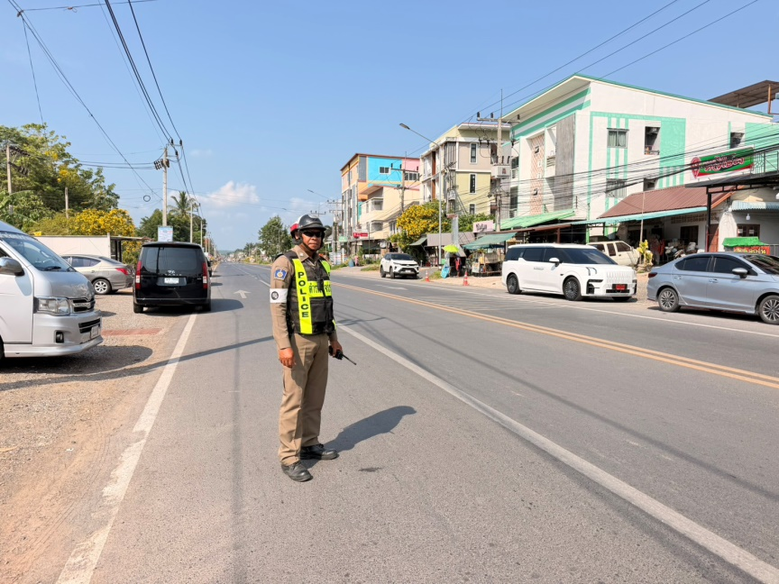
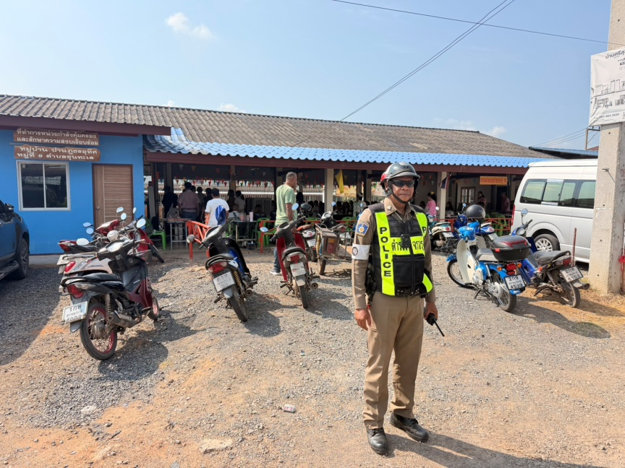

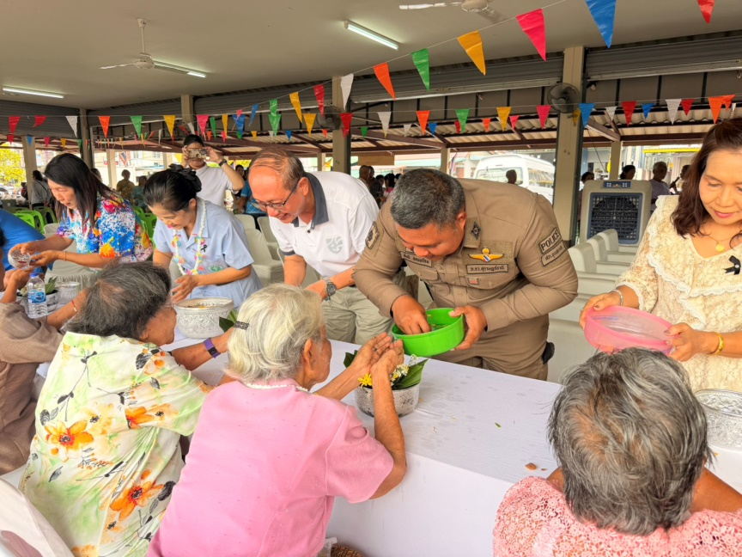
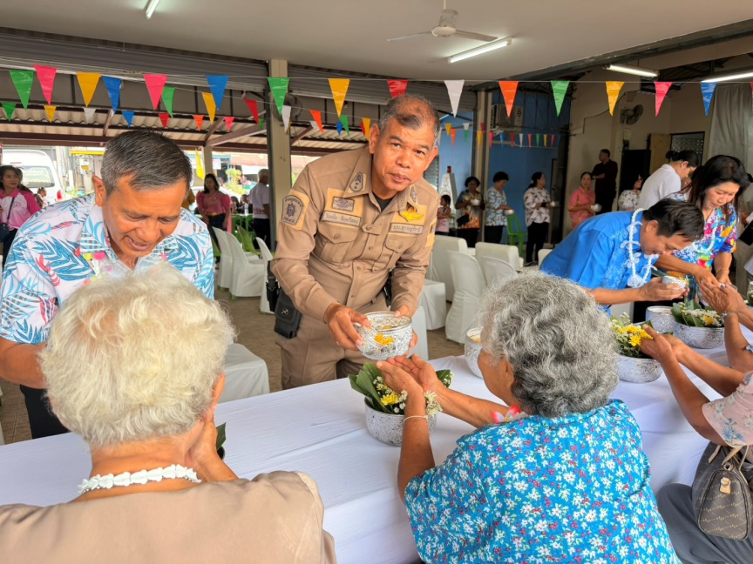

ผลการปฏิบัติงานจราจร
เดือน เมษายน 2569
วันที่ 22 เมษายน 2569 เวลา 07.30 น. ภายใต้การอำนวยการ พ.ต.อ.ปิยวัฒน์ บัวขาว ผกก.สภ.ขุนทะเล,
พ.ต.ท.ศุภกิจ อินคชสาร รอง ผกก.ป.สภ.ขุนทะเล, พ.ต.ท.วิมลชัย อินทร์ทอง สวป.สภ.ขุนทะเล, พ.ต.ท.สันติ อ่อนพร้อม สวป.(ชส.)สภ.ขุนทะเล มอบหมายให้ ร.ต.ท.อรุณ แสงอรุณ สว.(จร.)ฯ พร้อมสายตรวจจราจร ออกสุ่มตรวจการสวมหมวกนิรภัยของผู้ขับขี่รถจักรยานยนต์ ตามโครงการ 1 โรงพัก 1 องค์กรภาครัฐต้นแบบ ร่วมมือปฏิบัติตามกฎจราจร สวมหมวกนิรภัย 100% ณ บริษัทเซาท์แลนด์รับเบอร์ ม.6 ต.มะขามเตี้ย อ.เมือง จ.สุราษฎร์ธานี

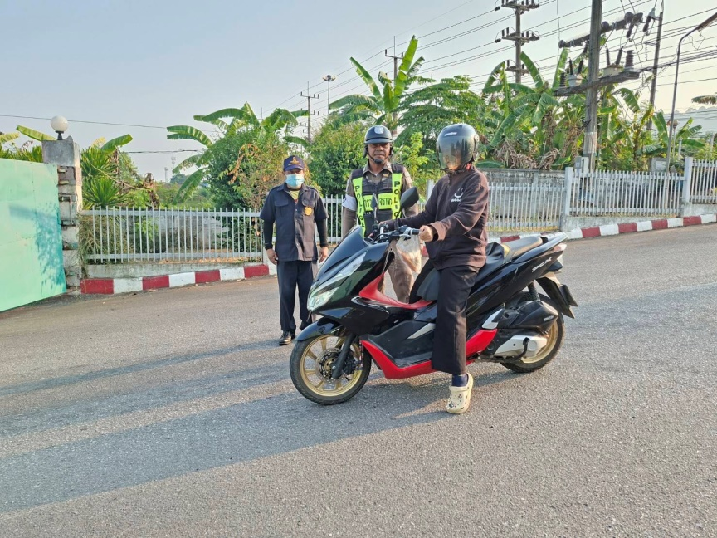
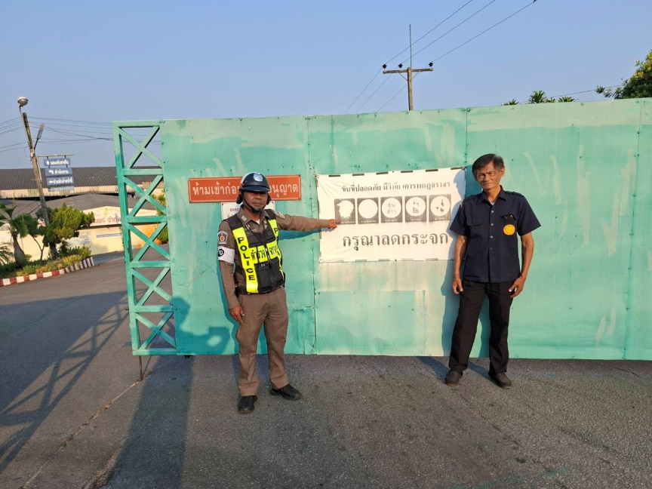

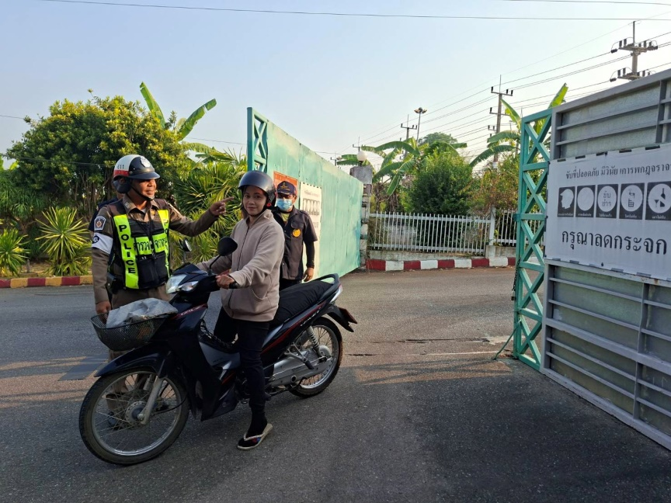
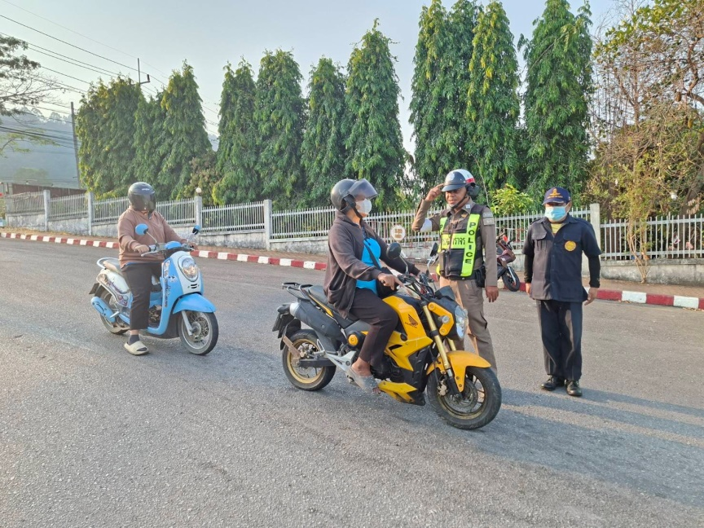

ผลการปฏิบัติงานจราจร
เดือน เมษายน 2569
วันที่ 23 เมษายน 2569 เวลา 10.00 น. ภายใต้การอำนวยการ พ.ต.อ.ปิยวัฒน์ บัวขาว ผกก.สภ.ขุนทะเล,
พ.ต.ท.ศุภกิจ อินคชสาร รอง ผกก.ป.สภ.ขุนทะเล, พ.ต.ท.วิมลชัย อินทร์ทอง สวป.สภ.ขุนทะเล, พ.ต.ท.สันติ อ่อนพร้อม สวป.(ชส.)สภ.ขุนทะเล มอบหมายให้ ร.ต.ท.อรุณ แสงอรุณ สว.(จร.)ฯ พร้อมสายตรวจจราจร ออกสุ่มตรวจการสวมหมวกนิรภัยของผู้ขับขี่รถจักรยานยนต์ ตามโครงการ 1 โรงพัก 1 องค์กรภาครัฐต้นแบบ ร่วมมือปฏิบัติตามกฎจราจร สวมหมวกนิรภัย 100% ณ มหาวิทยาลัยราชภัฏสุราษฎร์ธานี ม.1 ต.ขุนทะเล อ.เมือง จ.สุราษฎร์ธานี

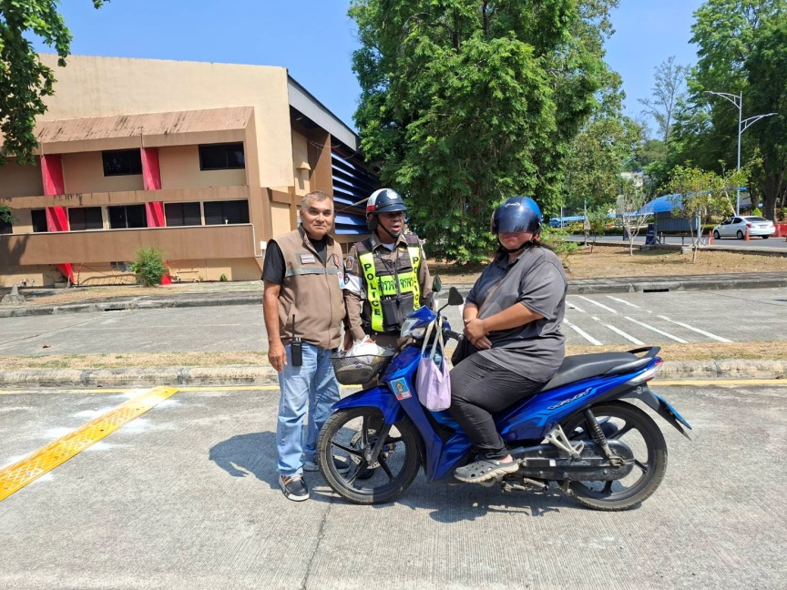
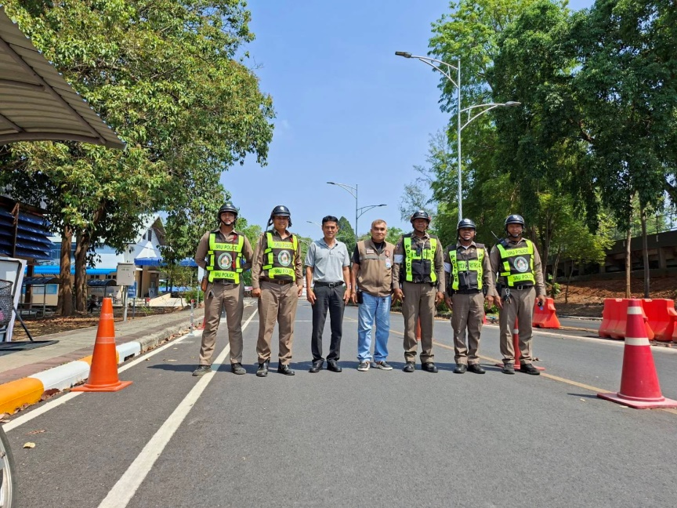

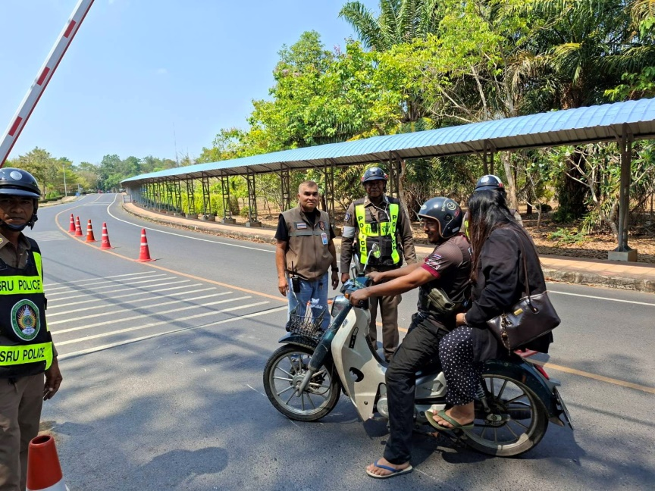
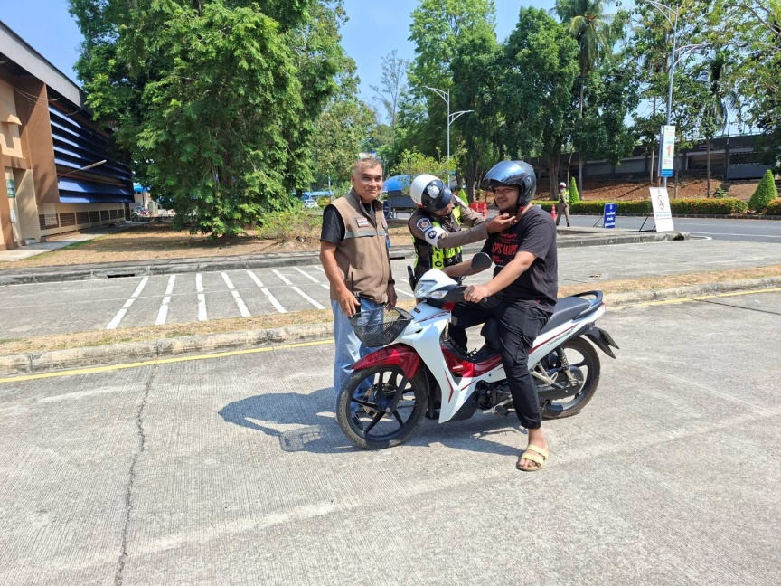

ผลการปฏิบัติงานจราจร
เดือน เมษายน 2569
วันที่ 23 เมษายน 2569 เวลา 14.30 น. ภายใต้การอำนวยการ พ.ต.อ.ปิยวัฒน์ บัวขาว ผกก.สภ.ขุนทะเล
มอบหมายให้ พ.ต.ท.ศุภกิจ อินคชสาร รอง ผกก.ป.สภ.ขุนทะเล พร้อมด้วย ร้อยเวร 2-0 สายตรวจรถยนต์ สายตรวจจราจร อำนวยความสะดวกการจราจรแก่ พล.ต.ท.อิทธิพล อิทธิสารรณชัย ผู้ช่วย ผบ.ตร.(มค 1) และคณะ หน้า ภ.จว.สุราษฎร์ธานี ม.1 ต.ขุนทะเล อ.เมือง จ.สุราษฎร์ธานี

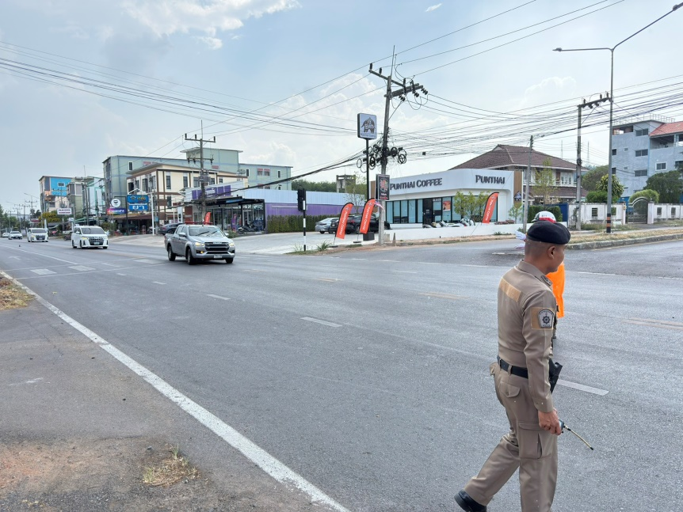
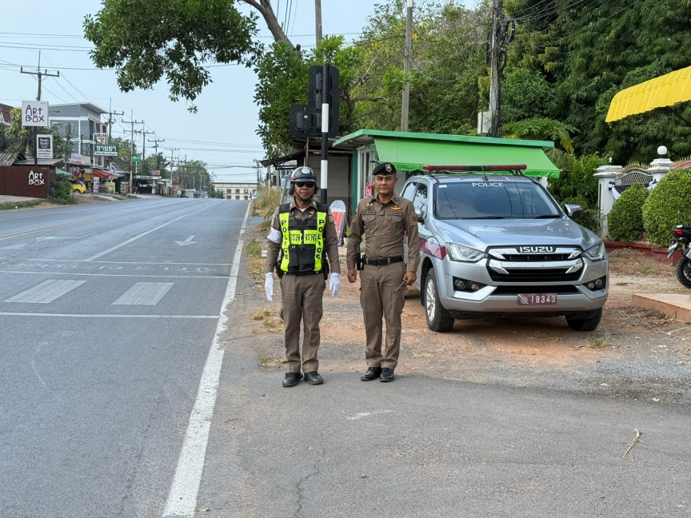

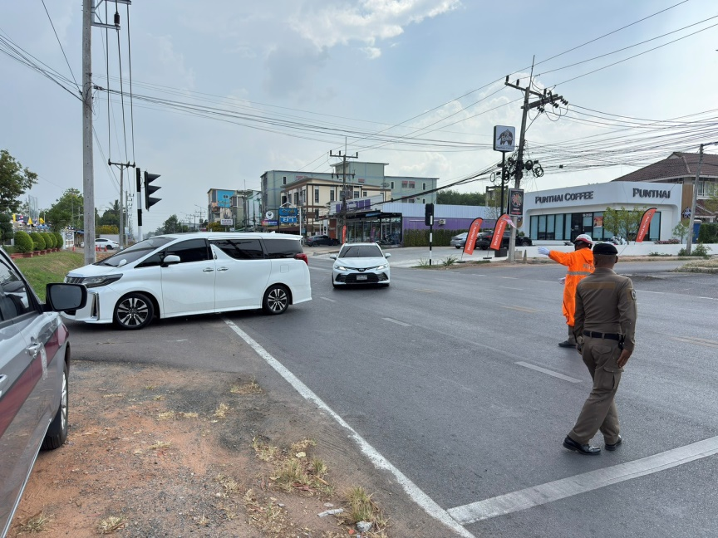
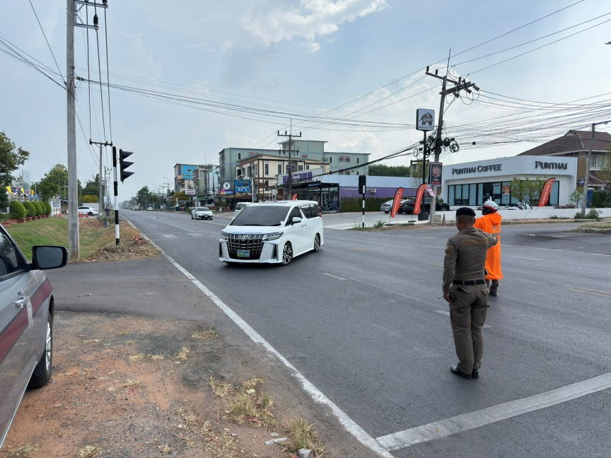

ผลการปฏิบัติงานจราจร
เดือน เมษายน 2569
วันที่ 27 เม.ย.69 เวลา 17.00-18.00 น. ภายใต้การอำนวยการ พ.ต.อ.ปิยวัฒน์ บัวขาว ผกก.สภ.ขุนทะเล,
พ.ต.ท.ศุภกิจ อินคชสาร รอง ผกก.ป.สภ.ขุนทะเล มอบหมายให้ พ.ต.ท.วิมลชัย อินทร์ทอง สวป.สภ.ขุนทะเล พร้อมร้อยเวร 20 สายตรวจรถยนต์ สายตรวจจราจร ตั้งจุดตรวจจุดสกัดห้วงระดมกวาดล้าง เพื่อป้องกันอาชญากรรม บริเวณ จุดตัดถนนสาย 4009 ม.4 ต.ขุนทะเล อ.เมือง จ.สุราษฎร์ธานี

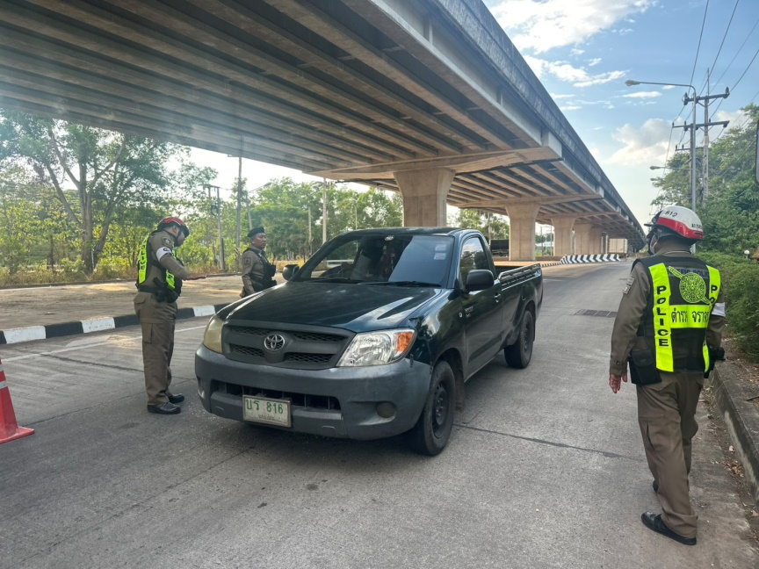
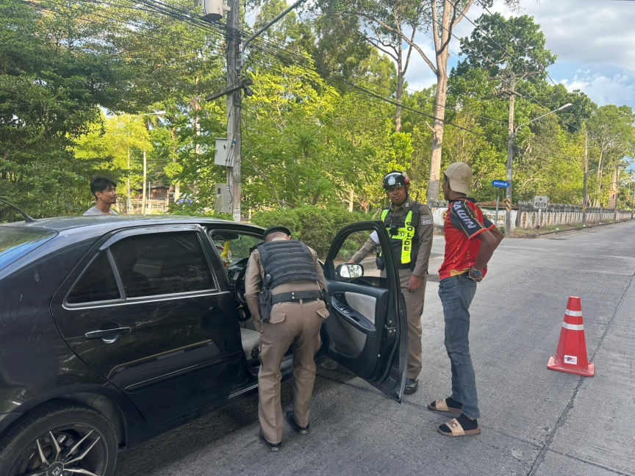

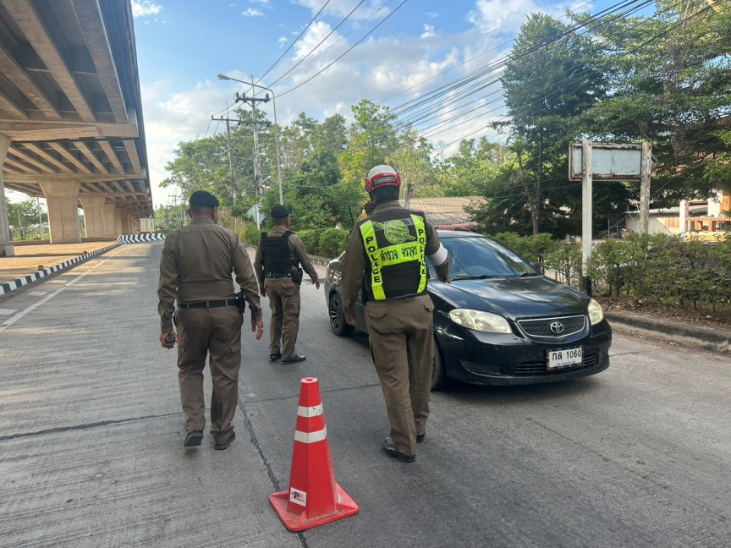
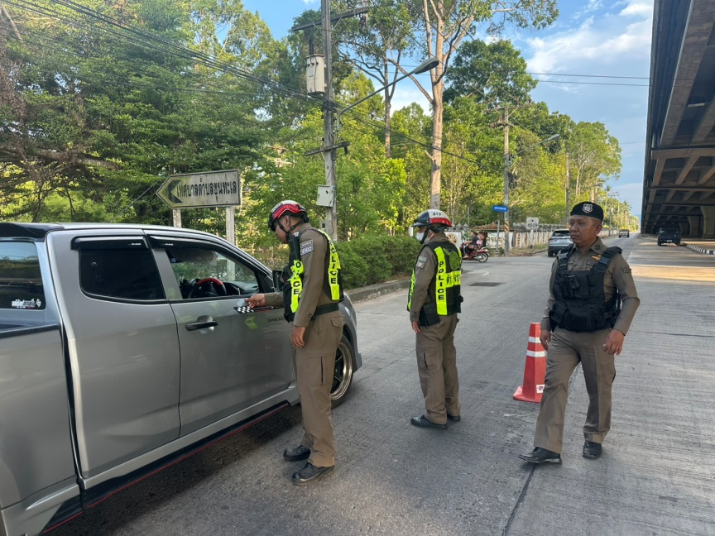

ผลการปฏิบัติงานจราจร
เดือน เมษายน 2569
วันที่ 28 เมษายน 2569 เวลา 09.00 น. ภายใต้การอำนวยการ พ.ต.อ.ปิยวัฒน์ บัวขาว ผกก.สภ.ขุนทะเล
มอบหมายให้ พ.ต.ท.ศุภกิจ อินคชสาร รอง ผกก.ป.สภ.ขุนทะเล พ.ต.ท.วิมลชัย อินทร์ทอง สวป.สภ.ขุนทะเลพร้อมด้วย ร้อยเวร 2-0 สายตรวจรถยนต์ สายตรวจจราจร อำนวยความสะดวกการจราจรแด่ หม่อมราชวงศ์ ปิยฉัตร ฉัตรชัย พร้อมด้วยคณะกรรมการกองทุนพระเจ้าวรวงศ์เธอ พระองค์เจ้าวิมลฉัตร รองปลัดกระทรวงศึกษาธิการและคณะ เปิดโครงการนาฏศิลป์ดนตรีไทย เฉลิมพระเกียรติฯ ณ ตึกทีปังกรรัศมีโชติ มหาวิทยาลัยราชภัฏสุราษฎร์ธานี ม.1 ต.ขุนทะเล อ.เมือง จ.สุราษฎร์ธานี

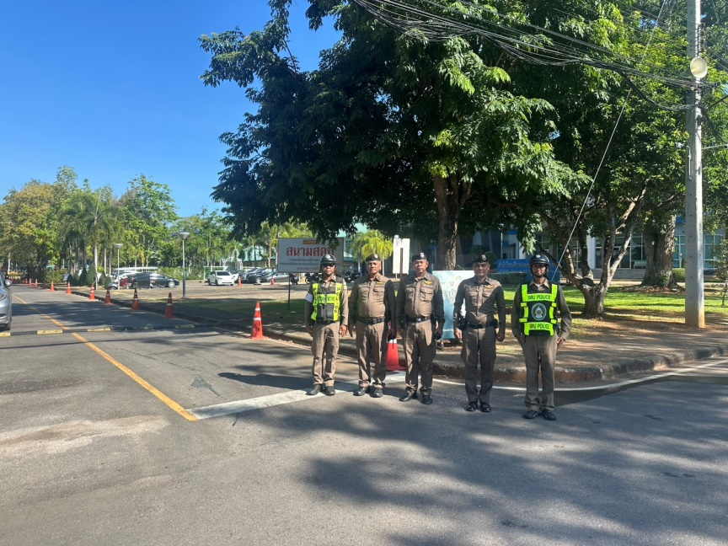
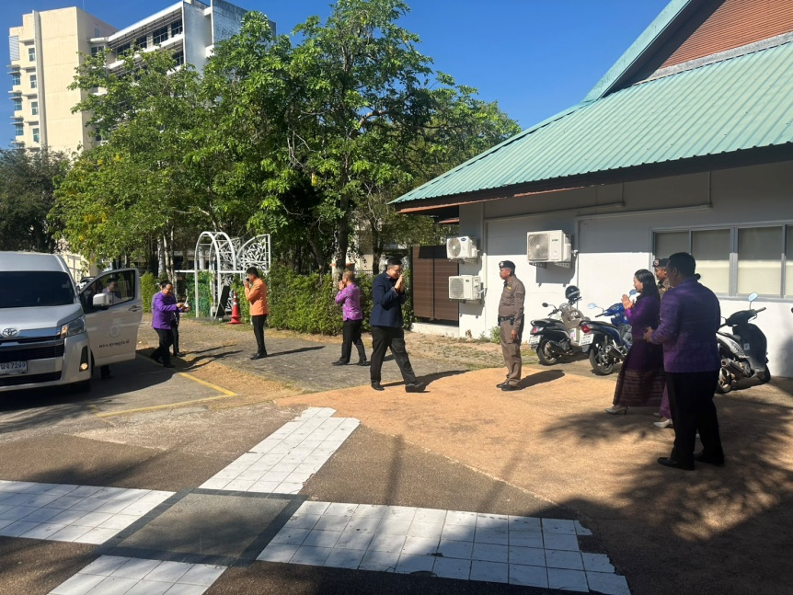

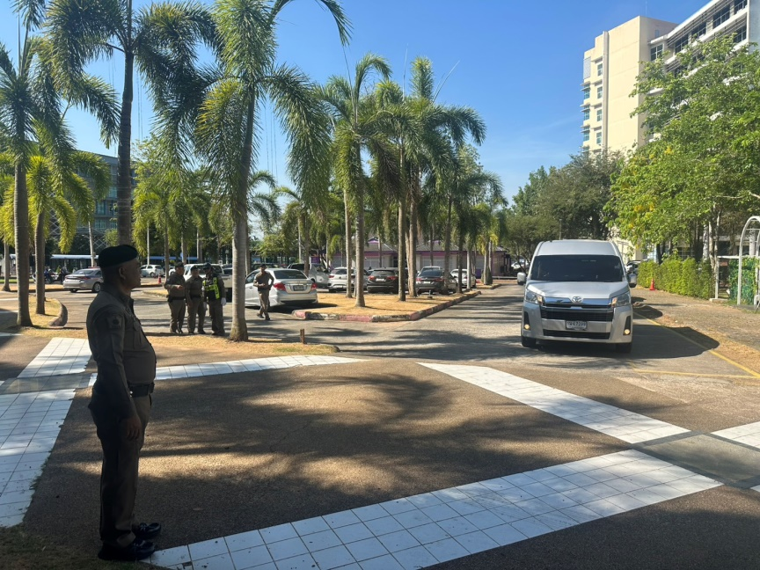
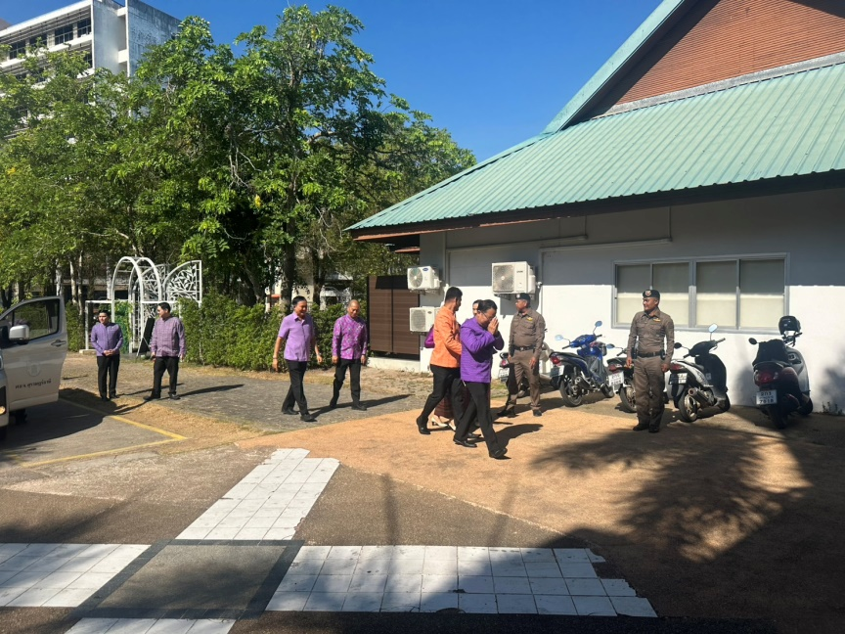

ผลการปฏิบัติงานจราจร
เดือน เมษายน 2569
วันที่ 28 เม.ย.69 เวลา 17.00-18.00 น. ภายใต้การอำนวยการ พ.ต.อ.ปิยวัฒน์ บัวขาว ผกก.สภ.ขุนทะเล,
พ.ต.ท.ศุภกิจ อินคชสาร รอง ผกก.ป.สภ.ขุนทะเล มอบหมายให้ พ.ต.ท.สันติ อ่อนพร้อม สวป.(ชส) สภ.ขุนทะเล พร้อมร้อยเวร 20 สายตรวจรถยนต์ สายตรวจจราจร ตั้งจุดตรวจจุดสกัดห้วงระดมกวาดล้าง เพื่อป้องกันอาชญากรรม บริเวณ บ้านท่าสน ม.7 ต.มะขามเตี้ย อ.เมือง จ.สุราษฎร์ธานี

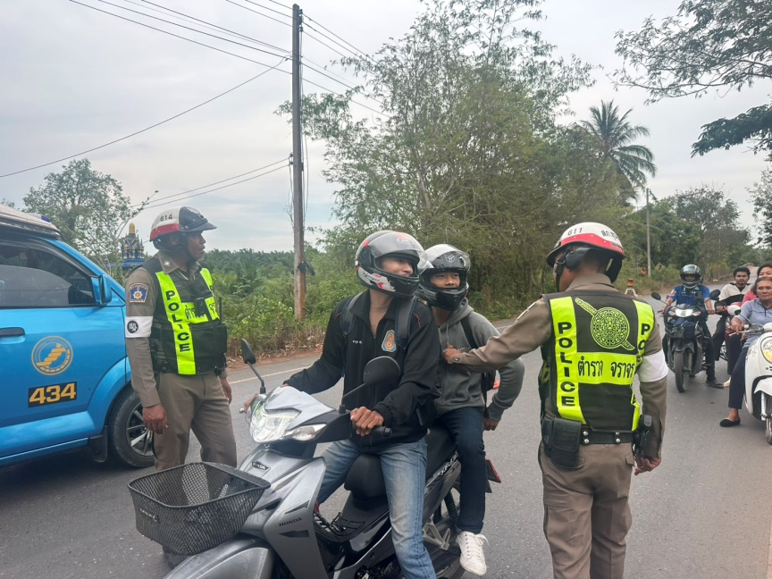
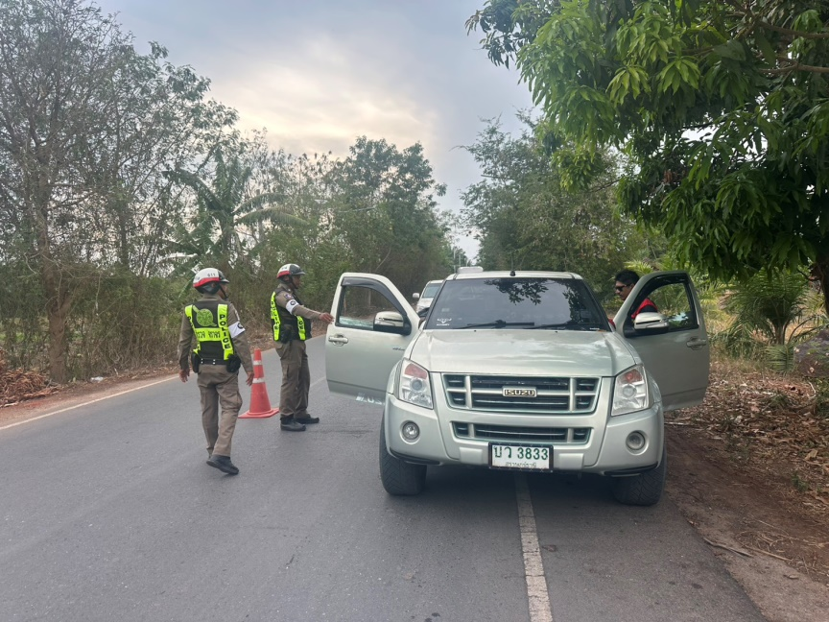

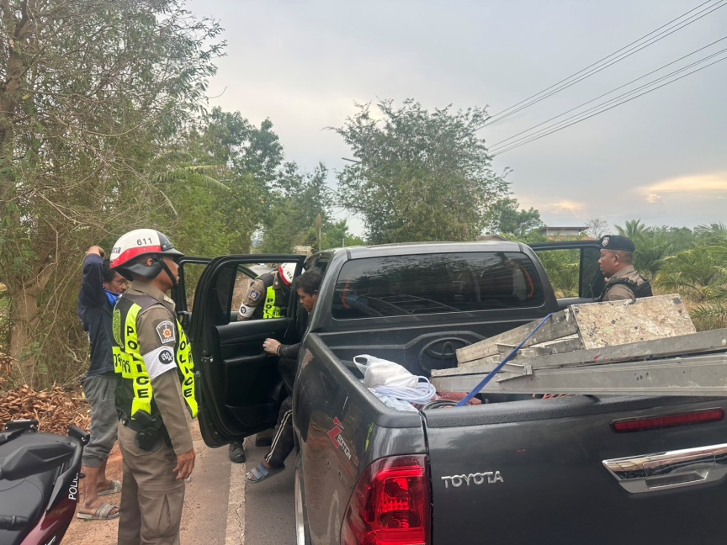
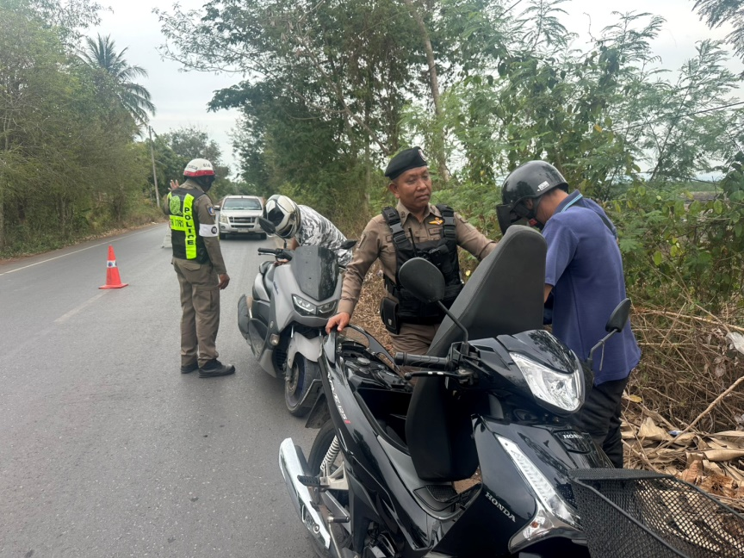

ผลการปฏิบัติงานจราจร
เดือน เมษายน 2569
วันที่ 29 เม.ย.69 เวลา 09.00-10.00 น. ภายใต้การอำนวยการ พ.ต.อ.ปิยวัฒน์ บัวขาว ผกก.สภ.ขุนทะเล
มอบหมายให้ พ.ต.ท.ศุภกิจ อินคชสาร รอง ผกก.ป.สภ.ขุนทะเล พ.ต.ท.วิมลชัย อินทร์ทอง สวป.สภ.ขุนทะเล พร้อมร้อยเวร 20 สายตรวจรถยนต์ สายตรวจจราจร ตั้งจุดตรวจจุดสกัดห้วงระดมกวาดล้าง เพื่อป้องกันอาชญากรรม บริเวณ แยกบางทะลุ ม.7 ต.มะขามเตี้ย อ.เมือง จ.สุราษฎร์ธานี

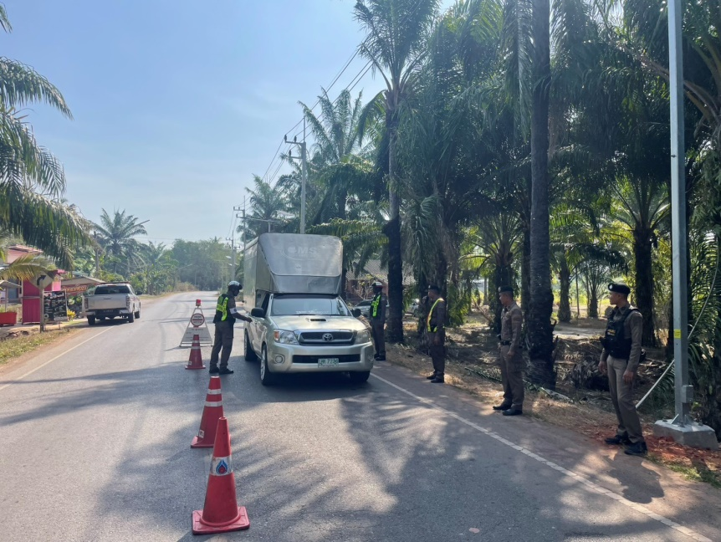
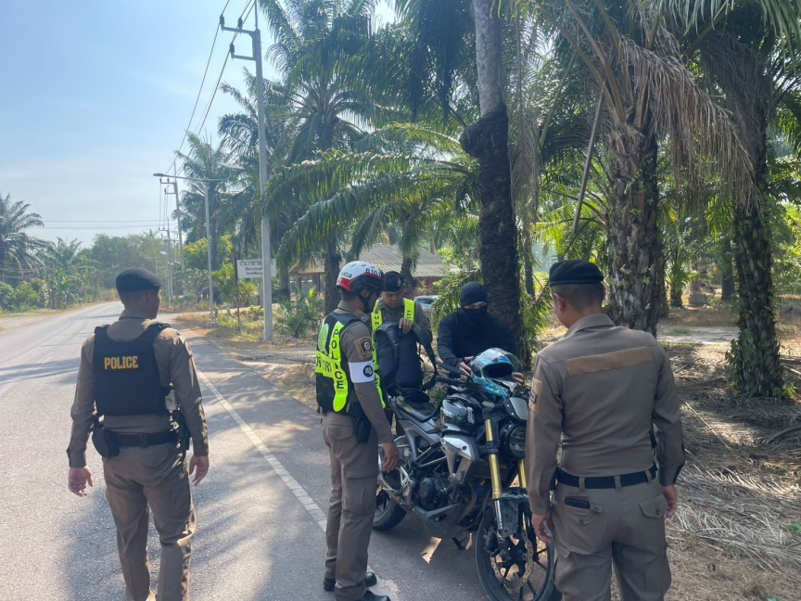

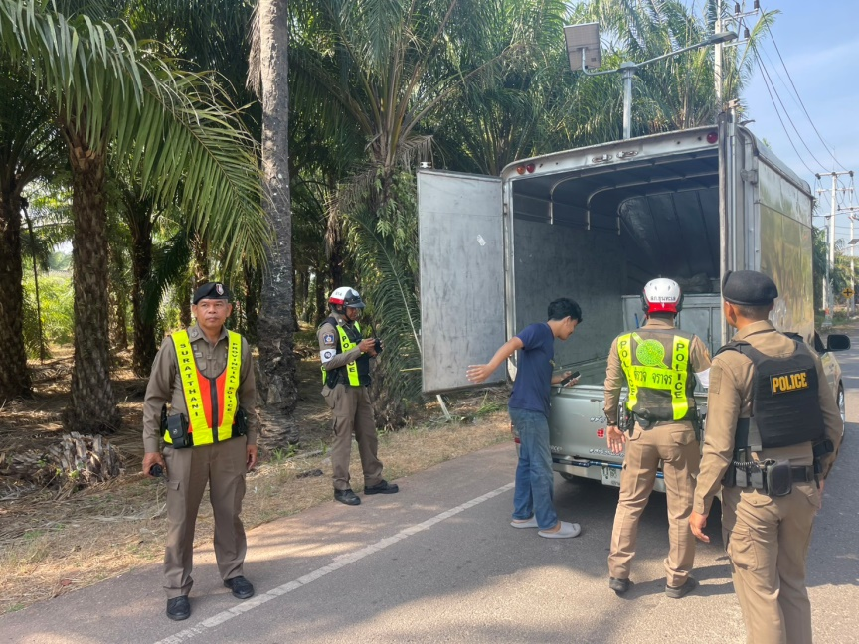
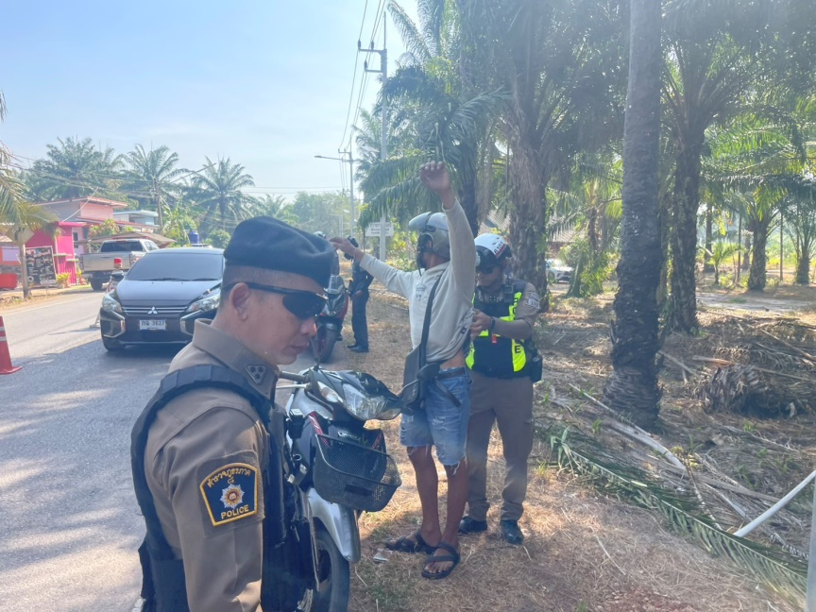

ผลการปฏิบัติงานจราจร
เดือน เมษายน 2569
วันที่ 30 เม.ย.69 เวลา 08.30-10.30 น. ภายใต้การอำนวยการ พ.ต.อ.ปิยวัฒน์ บัวขาว ผกก.สภ.ขุนทะเล
มอบหมายให้ พ.ต.ท.ศุภกิจ อินคชสาร รอง ผกก.ป.สภ.ขุนทะเล พ.ต.ท.สันติ อ่อนพร้อม สวป.(ชส) สภ.ขุนทะเล พร้อมร้อยเวร 20 สายตรวจรถยนต์ สายตรวจจราจร ตั้งจุดตรวจจุดสกัดห้วงระดมกวาดล้าง เพื่อป้องกันอาชญากรรม บริเวณ ถนนบ่อกรัง ม.8 ต.ขุนทะเล อ.เมือง จ.สุราษฎร์ธานี

